

รายงานผลการดำเนินงานของหลักสูตร (มคอ. 7)

ที่เป็นรายงานการประเมินตนเอง

(Self Assessment Report : SAR)

ประจำปีการศึกษา {ประจำปีการศึกษา}

({เริ่มวันที่} - {สิ้นสุดวันที่})

{ชื่อหลักสูตรภาษาไทย} หลักสูตรปรับปรุง {หลักสูตรปรับปรุง}

{คณะ} {มหาวิทยาลัย}

(เกณฑ์มาตรฐานหลักสูตร {ปีเกณฑ์มาตรฐานหลักสูตร})

รายงาน ณ วันที่ {สิ้นสุดวันที่}

**บทสรุปผู้บริหาร**

{บทสรุปผู้บริหาร}

**สรุปผลการประเมินตนเองตามองค์ประกอบ**

|  |  |  |  |
| --- | --- | --- | --- |
| **องค์ประกอบ** | **คะแนนการประเมินเฉลี่ย** | **ระดับคุณภาพ** | **หมายเหตุ** |
| **0.01 – 2.00 น้อย**  **2.01 – 3.00 ปานกลาง**  **3.01 – 4.00 ดี**  **4.01 – 5.00 ดีมาก** |
| องค์ประกอบที่ 1 | {คะแนนการประเมินเฉลี่ย_สรุปผลการประเมินตนเองตามองค์ประกอบ_1} | {ระดับคุณภาพ_สรุปผลการประเมินตนเองตามองค์ประกอบ_1} | {หมายเหตุ_สรุปผลการประเมินตนเองตามองค์ประกอบ_1} |
| องค์ประกอบที่ 2 | {คะแนนการประเมินเฉลี่ย_สรุปผลการประเมินตนเองตามองค์ประกอบ_2} | {ระดับคุณภาพ_สรุปผลการประเมินตนเองตามองค์ประกอบ_2} | {หมายเหตุ_สรุปผลการประเมินตนเองตามองค์ประกอบ_2} |
| องค์ประกอบที่ 3 | {คะแนนการประเมินเฉลี่ย_สรุปผลการประเมินตนเองตามองค์ประกอบ_3} | {ระดับคุณภาพ_สรุปผลการประเมินตนเองตามองค์ประกอบ_3} | {หมายเหตุ_สรุปผลการประเมินตนเองตามองค์ประกอบ_3} |
| องค์ประกอบที่ 4 | {คะแนนการประเมินเฉลี่ย_สรุปผลการประเมินตนเองตามองค์ประกอบ_4} | {ระดับคุณภาพ_สรุปผลการประเมินตนเองตามองค์ประกอบ_4} | {หมายเหตุ_สรุปผลการประเมินตนเองตามองค์ประกอบ_4} |
| องค์ประกอบที่ 5 | {คะแนนการประเมินเฉลี่ย_สรุปผลการประเมินตนเองตามองค์ประกอบ_5} | {ระดับคุณภาพ_สรุปผลการประเมินตนเองตามองค์ประกอบ_5} | {หมายเหตุ_สรุปผลการประเมินตนเองตามองค์ประกอบ_5} |
| องค์ประกอบที่ 6 | {คะแนนการประเมินเฉลี่ย_สรุปผลการประเมินตนเองตามองค์ประกอบ_6} | {ระดับคุณภาพ_สรุปผลการประเมินตนเองตามองค์ประกอบ_6} | {หมายเหตุ_สรุปผลการประเมินตนเองตามองค์ประกอบ_6} |
| **เฉลี่ยรวมทุกตัวบ่งชี้**  **ของทุกองค์ประกอบ** | {เฉลี่ยรวมทุกตัวบ่งชี้ของทุกองค์ประกอบ_คะแนนการประเมินเฉลี่ย_สรุปผลการประเมินตนเองตามองค์ประกอบ} | {เฉลี่ยรวมทุกตัวบ่งชี้ของทุกองค์ประกอบ_ระดับคุณภาพ_สรุปผลการประเมินตนเองตามองค์ประกอบ} | {เฉลี่ยรวมทุกตัวบ่งชี้ของทุกองค์ประกอบ_หมายเหตุ_สรุปผลการประเมินตนเองตามองค์ประกอบ} |

**คำนำ**

{คำนำ}

{ลงชื่อคำนำ}

**สารบัญ**

**เรื่อง หน้า**

**บทนำ**…………………………………………………………………………7

**ชื่อหลักสูตร**........................................................................................................................ 7

**ประวัติความเป็นมาของหลักสูตร**........................................................................ 7

**ผลการปรับปรุงตามข้อเสนอแนะของผลการประเมินปีที่ผ่านมา..............................**

**หมวดที่** 1 **ข้อมูลทั่วไป................................................................................................** 13

**รหัสหลักสูตร.................................................................................................** 13

**วัตถุประสงค์หลักสูตร**……………………………………..............…………………………… 13

**คุณลักษณะบัณฑิตที่พึงประสงค์ของหลักสูตร**............................................ 13

**รายชื่ออาจารย์ประจำหลักสูตร**................................................................... 13

**คุณวุฒิอาจารย์ประจำหลักสูตร**.............................................................................. 14

**รายชื่ออาจารย์ผู้สอน**............................................................................................. 1

**สถานที่จัดการเรียนการสอน**.............................................................................................. 2

**ตัวบ่งชี้** 1.1 **การบริหารหลักสูตรตามเกณฑ์มาตรฐานหลักสูตรที่กำหนดโดยสำนักงาน** 3

**คณะกรรมการการอุดมศึกษา**...........................................................................................

**หมวดที่** 2 **อาจารย์**........................................................................................................... 22

**ตัวบ่งชี้ที่** 4.1 **การบริหารและพัฒนาอาจารย์**................................................................ 22

**ตัวบ่งชี้ที่ 4.2 คุณภาพอาจารย์..................................................................................** 34

**ตัวบ่งชี้ที่ 4.3 ผลที่เกิดกับอาจารย์......................................................................** 38

**หมวดที่** 3 **นักศึกษาและบัณฑิต.......................................................................................** 41

**ข้อมูลนักศึกษา**.................................................................................................... 41

**ปัจจัยที่มีผลกระทบต่อจำนวนนักศึกษา**..................................................... 41

**ตัวบ่งชี้ที่** 3.1 **การรับนักศึกษา**................................................................................... 42

**ตัวบ่งชี้ที่** 3.2 **การส่งเสริมและพัฒนานักศึกษา**........................................................... 50

**ตัวบ่งชี้ที่** 3.3 **ผลที่เกิดกับนักศึกษา**............................................................................. 56

**จำนวนผู้สำเร็จการศึกษา**........................................................................................... 58

**ปัจจัยที่มีผลกระทบต่อการสำเร็จการศึกษา**................................................................ 58

**ตัวบ่งชี้ที่** 2.1 **คุณภาพบัณฑิตตามกรอบมาตรฐานคุณวุฒิระดับอุดมศึกษาแห่งชาติ.........** 62

การวิเคราะห์ผลที่ได้.........................................................................................

ตัวบ่งชี้ที่ 2.2 ร้อยละของบัณฑิตปริญญาตรีที่ได้งานทำหรือประกอบอาชีพอิสระภายใน 1 ปี.. 63

**หมวดที่ 4 ข้อมูลผลการเรียนรายวิชาของหลักสูตรและคุณภาพการสอนในหลักสูตร**..... 65

ข้อมูลผลการเรียนรายวิชาของหลักสูตร....................................................................

ตัวบ่งชี้ที่ 5.1 สาระของรายวิชาในหลักสูตร....................................................... 66

ตัวบ่งชี้ที่ 5.2 การวางระบบผู้สอนและกระบวนการจัดการเรียนการสอน................. 71

ตัวบ่งชี้ที่ 5.3 การประเมินผู้เรียน........................................................ 78

ตัวบ่งชี้ที่ 5.4 ผลการดำเนินงานหลักสูตรตามกรอบมาตรฐาน TQF…………… 82

การวิเคราะห์รายวิชาที่มีผลการเรียนไม่ปกติ............................................................

รายวิชาที่ไม่ได้เปิดสอนในปีการศึกษา............................................................................

รายวิชาที่สอนเนื้อหาไม่ครบในปีการศึกษา....................................................................

คุณภาพของการสอน................................................................................................. 86

การประเมินรายวิชาที่เปิดสอนในปีที่รายงาน............................................................. 86

รายวิชาที่มีการประเมินคุณภาพการสอน และแผนการปรับปรุงจากผลการประเมิน

ผลการประเมินคุณภาพการสอนโดยรวม............................................................... 88

ประสิทธิผลของกลยุทธ์การสอน............................................................................ 88

การปฐมนิเทศอาจารย์ใหม่..................................................................................... 90

กิจกรรมการพัฒนาวิชาชีพของอาจารย์และบุคลากรสายสนับสนุน........................... 90

**หมวดที่ 5 การบริหารหลักสูตร**........................................................................... 92

การบริหารหลักสูตร................................................................................ 92

ตัวบ่งชี้ที่ 6.1 สิ่งสนับสนุนการเรียนรู้............................................................... 92

**หมวดที่ 6 ข้อคิดเห็น และข้อเสนอแนะเกี่ยวกับคุณภาพหลักสูตรจากผู้ประเมิน**........ 97

สรุปผลการประเมินหลักสูตร............................................................................

การประเมินจากผู้ที่สำเร็จการศึกษา...........................................................................

การประเมินจากผู้ที่มีส่วนเกี่ยวข้อง.............................................................................

**หมวดที่ 7 การเปลี่ยนแปลงที่มีผลกระทบต่อหลักสูตร**................................................ 98

การเปลี่ยนแปลงภายในสถาบัน..........................................................

การเปลี่ยนแปลงภายนอกสถาบัน...........................................................................

**หมวดที่ 8 แผนการดำเนินการเพื่อพัฒนาหลักสูตร**..................................................... 99

ความก้าวหน้าของการดำเนินงานตามแผนที่เสนอในรายงานของปีที่ผ่านมา......................

ข้อเสนอในการพัฒนาหลักสูตร......................................................................................... 101

แผนปฏิบัติการใหม่.......................................................................................................... 101

สรุปผลการประเมินและทิศทางการพัฒนา................................................................ 103

สรุปผลการดำเนินงานและผลการประเมินคุณภาพหลักสูตรตามตัวบ่งชี้..............

สรุปผลการประเมินและทิศทางการพัฒนา.........................................................

**ภาคผนวก** 110

รายการข้อมูลพื้นฐาน (common data set).......................................

**บทนำ**

**ชื่อหลักสูตร**

{ชื่อหลักสูตรภาษาไทย} ซ้ำ : 2

{ชื่อหลักสูตรย่อ}

{ชื่อหลักสูตรภาษาอังกฤษ}

{คณะ} ซ้ำ : 2 {มหาวิทยาลัย} ซ้ำ : 2

**ประวัติความเป็นมาของหลักสูตร**

{ประวัติความเป็นมาของหลักสูตร}

**ผลการปรับปรุงตามข้อเสนอแนะของผลการประเมินปีที่ผ่านมา**

|  |  |  |  |
| --- | --- | --- | --- |
| **จุดแข็ง แนวทางเสริมจุดแข็ง**  **จุดที่ควรพัฒนาและข้อเสนอแนะของคณะกรรมการประเมินฯ ปีการศึกษา 2564** | **องค์ประกอบ/ตัวบ่งชี้/เกณฑ์การประเมิน** | **การดำเนินการ/กิจกรรม/โครงการ** | **ผลการดำเนินงาน** |
| **องค์ประกอบที่ 1 การกำกับมาตรฐาน** | | | |
| {องค์ประกอบตัวบ่งชี้เกณฑ์การประเมิน_การกำกับมาตรฐาน_ผลการปรับปรุงตามข้อเสนอแนะของผลการประเมินปีที่ผ่านมา_1} | {องค์ประกอบตัวบ่งชี้เกณฑ์การประเมิน_การกำกับมาตรฐาน_ผลการปรับปรุงตามข้อเสนอแนะของผลการประเมินปีที่ผ่านมา_1} | {การดำเนินการกิจกรรมโครงการ_การกำกับมาตรฐาน_ผลการปรับปรุงตามข้อเสนอแนะของผลการประเมินปีที่ผ่านมา_1} | {ผลการดำเนินงาน_การกำกับมาตรฐาน_ผลการปรับปรุงตามข้อเสนอแนะของผลการประเมินปีที่ผ่านมา_1} |
| **องค์ประกอบที่ 2 บัณฑิต** | | | |
| {องค์ประกอบตัวบ่งชี้เกณฑ์การประเมิน_การกำกับมาตรฐาน_ผลการปรับปรุงตามข้อเสนอแนะของผลการประเมินปีที่ผ่านมา_2} | {องค์ประกอบตัวบ่งชี้เกณฑ์การประเมิน_การกำกับมาตรฐาน_ผลการปรับปรุงตามข้อเสนอแนะของผลการประเมินปีที่ผ่านมา_2} | {การดำเนินการกิจกรรมโครงการ_การกำกับมาตรฐาน_ผลการปรับปรุงตามข้อเสนอแนะของผลการประเมินปีที่ผ่านมา_2} | {ผลการดำเนินงาน_การกำกับมาตรฐาน_ผลการปรับปรุงตามข้อเสนอแนะของผลการประเมินปีที่ผ่านมา_2} |
| **องค์ประกอบที่ 3 นักศึกษา** | | | |
| {องค์ประกอบตัวบ่งชี้เกณฑ์การประเมิน_การกำกับมาตรฐาน_ผลการปรับปรุงตามข้อเสนอแนะของผลการประเมินปีที่ผ่านมา_3_1} | {องค์ประกอบตัวบ่งชี้เกณฑ์การประเมิน_การกำกับมาตรฐาน_ผลการปรับปรุงตามข้อเสนอแนะของผลการประเมินปีที่ผ่านมา_3_1} | {การดำเนินการกิจกรรมโครงการ_การกำกับมาตรฐาน_ผลการปรับปรุงตามข้อเสนอแนะของผลการประเมินปีที่ผ่านมา_3_1} | {ผลการดำเนินงาน_การกำกับมาตรฐาน_ผลการปรับปรุงตามข้อเสนอแนะของผลการประเมินปีที่ผ่านมา_3_1} |
| {องค์ประกอบตัวบ่งชี้เกณฑ์การประเมิน_การกำกับมาตรฐาน_ผลการปรับปรุงตามข้อเสนอแนะของผลการประเมินปีที่ผ่านมา_3_3} | {องค์ประกอบตัวบ่งชี้เกณฑ์การประเมิน_การกำกับมาตรฐาน_ผลการปรับปรุงตามข้อเสนอแนะของผลการประเมินปีที่ผ่านมา_3_2} | {การดำเนินการกิจกรรมโครงการ_การกำกับมาตรฐาน_ผลการปรับปรุงตามข้อเสนอแนะของผลการประเมินปีที่ผ่านมา_3_2} | {ผลการดำเนินงาน_การกำกับมาตรฐาน_ผลการปรับปรุงตามข้อเสนอแนะของผลการประเมินปีที่ผ่านมา_3_2} |
| **องค์ประกอบที่ 4 อาจารย์** | | | |
| {องค์ประกอบตัวบ่งชี้เกณฑ์การประเมิน_การกำกับมาตรฐาน_ผลการปรับปรุงตามข้อเสนอแนะของผลการประเมินปีที่ผ่านมา_4_1} | {องค์ประกอบตัวบ่งชี้เกณฑ์การประเมิน_การกำกับมาตรฐาน_ผลการปรับปรุงตามข้อเสนอแนะของผลการประเมินปีที่ผ่านมา_4_1} | {การดำเนินการกิจกรรมโครงการ_การกำกับมาตรฐาน_ผลการปรับปรุงตามข้อเสนอแนะของผลการประเมินปีที่ผ่านมา_4_1} | {ผลการดำเนินงาน_การกำกับมาตรฐาน_ผลการปรับปรุงตามข้อเสนอแนะของผลการประเมินปีที่ผ่านมา_4_1} |
| {องค์ประกอบตัวบ่งชี้เกณฑ์การประเมิน_การกำกับมาตรฐาน_ผลการปรับปรุงตามข้อเสนอแนะของผลการประเมินปีที่ผ่านมา_4_2} | {องค์ประกอบตัวบ่งชี้เกณฑ์การประเมิน_การกำกับมาตรฐาน_ผลการปรับปรุงตามข้อเสนอแนะของผลการประเมินปีที่ผ่านมา_4_2} | {การดำเนินการกิจกรรมโครงการ_การกำกับมาตรฐาน_ผลการปรับปรุงตามข้อเสนอแนะของผลการประเมินปีที่ผ่านมา_4_2} | {ผลการดำเนินงาน_การกำกับมาตรฐาน_ผลการปรับปรุงตามข้อเสนอแนะของผลการประเมินปีที่ผ่านมา_4_2} |
| **องค์ประกอบที่ 5 หลักสูตร การเรียนการสอน การประเมินผู้เรียน** | | | |
| {องค์ประกอบตัวบ่งชี้เกณฑ์การประเมิน_การกำกับมาตรฐาน_ผลการปรับปรุงตามข้อเสนอแนะของผลการประเมินปีที่ผ่านมา_5_1} | {องค์ประกอบตัวบ่งชี้เกณฑ์การประเมิน_การกำกับมาตรฐาน_ผลการปรับปรุงตามข้อเสนอแนะของผลการประเมินปีที่ผ่านมา_5_1} | {การดำเนินการกิจกรรมโครงการ_การกำกับมาตรฐาน_ผลการปรับปรุงตามข้อเสนอแนะของผลการประเมินปีที่ผ่านมา_5_1} | {ผลการดำเนินงาน_การกำกับมาตรฐาน_ผลการปรับปรุงตามข้อเสนอแนะของผลการประเมินปีที่ผ่านมา_5_1} |
| {องค์ประกอบตัวบ่งชี้เกณฑ์การประเมิน_การกำกับมาตรฐาน_ผลการปรับปรุงตามข้อเสนอแนะของผลการประเมินปีที่ผ่านมา_5_2} | {องค์ประกอบตัวบ่งชี้เกณฑ์การประเมิน_การกำกับมาตรฐาน_ผลการปรับปรุงตามข้อเสนอแนะของผลการประเมินปีที่ผ่านมา_5_2} | {การดำเนินการกิจกรรมโครงการ_การกำกับมาตรฐาน_ผลการปรับปรุงตามข้อเสนอแนะของผลการประเมินปีที่ผ่านมา_5_2} | {ผลการดำเนินงาน_การกำกับมาตรฐาน_ผลการปรับปรุงตามข้อเสนอแนะของผลการประเมินปีที่ผ่านมา_5_2} |
| {องค์ประกอบตัวบ่งชี้เกณฑ์การประเมิน_การกำกับมาตรฐาน_ผลการปรับปรุงตามข้อเสนอแนะของผลการประเมินปีที่ผ่านมา_5_3} | {องค์ประกอบตัวบ่งชี้เกณฑ์การประเมิน_การกำกับมาตรฐาน_ผลการปรับปรุงตามข้อเสนอแนะของผลการประเมินปีที่ผ่านมา_5_3} | {การดำเนินการกิจกรรมโครงการ_การกำกับมาตรฐาน_ผลการปรับปรุงตามข้อเสนอแนะของผลการประเมินปีที่ผ่านมา_5_3} | {ผลการดำเนินงาน_การกำกับมาตรฐาน_ผลการปรับปรุงตามข้อเสนอแนะของผลการประเมินปีที่ผ่านมา_5_3} |
| {องค์ประกอบตัวบ่งชี้เกณฑ์การประเมิน_การกำกับมาตรฐาน_ผลการปรับปรุงตามข้อเสนอแนะของผลการประเมินปีที่ผ่านมา_5_4} | {องค์ประกอบตัวบ่งชี้เกณฑ์การประเมิน_การกำกับมาตรฐาน_ผลการปรับปรุงตามข้อเสนอแนะของผลการประเมินปีที่ผ่านมา_5_4} | {การดำเนินการกิจกรรมโครงการ_การกำกับมาตรฐาน_ผลการปรับปรุงตามข้อเสนอแนะของผลการประเมินปีที่ผ่านมา_5_4} | {ผลการดำเนินงาน_การกำกับมาตรฐาน_ผลการปรับปรุงตามข้อเสนอแนะของผลการประเมินปีที่ผ่านมา_5_4} |
| **6. สิ่งสนับสนุนการเรียนรู้** | | | |
| {องค์ประกอบตัวบ่งชี้เกณฑ์การประเมิน_การกำกับมาตรฐาน_ผลการปรับปรุงตามข้อเสนอแนะของผลการประเมินปีที่ผ่านมา_6} | {องค์ประกอบตัวบ่งชี้เกณฑ์การประเมิน_การกำกับมาตรฐาน_ผลการปรับปรุงตามข้อเสนอแนะของผลการประเมินปีที่ผ่านมา_6} | {การดำเนินการกิจกรรมโครงการ_การกำกับมาตรฐาน_ผลการปรับปรุงตามข้อเสนอแนะของผลการประเมินปีที่ผ่านมา_6} | {ผลการดำเนินงาน_การกำกับมาตรฐาน_ผลการปรับปรุงตามข้อเสนอแนะของผลการประเมินปีที่ผ่านมา_6} |

**หมวดที่ 1 ข้อมูลทั่วไป**

**รหัสหลักสูตร**

{**รหัสหลักสูตร**}

**วัตถุประสงค์ของหลักสูตร**

{วัตถุประสงค์ของหลักสูตร}

**คุณลักษณะบัณฑิตที่พึงประสงค์ของหลักสูตร**

{คุณลักษณะบัณฑิตที่พึงประสงค์ของหลักสูตร}

**รายชื่ออาจารย์ผู้รับผิดชอบหลักสูตร**

|  |  |  |
| --- | --- | --- |
| **ตามมคอ.2** | **ชุดปัจจุบัน** | **หมายเหตุ** |
| {ตามมคอ2_รายชื่ออาจารย์ผู้รับผิดชอบหลักสูตร_1} | {ชุดปัจจุบัน_รายชื่ออาจารย์ผู้รับผิดชอบหลักสูตร_1} | {หมายเหตุ_รายชื่ออาจารย์ผู้รับผิดชอบหลักสูตร_1} |
| {ตามมคอ2_รายชื่ออาจารย์ผู้รับผิดชอบหลักสูตร_2} | {ชุดปัจจุบัน_รายชื่ออาจารย์ผู้รับผิดชอบหลักสูตร_2} | {หมายเหตุ_รายชื่ออาจารย์ผู้รับผิดชอบหลักสูตร_2} |
| {ตามมคอ2_รายชื่ออาจารย์ผู้รับผิดชอบหลักสูตร_3} | {ชุดปัจจุบัน_รายชื่ออาจารย์ผู้รับผิดชอบหลักสูตร_3} | {หมายเหตุ_รายชื่ออาจารย์ผู้รับผิดชอบหลักสูตร_3} |
| {ตามมคอ2_รายชื่ออาจารย์ผู้รับผิดชอบหลักสูตร_4} | {ชุดปัจจุบัน_รายชื่ออาจารย์ผู้รับผิดชอบหลักสูตร_4} | {หมายเหตุ_รายชื่ออาจารย์ผู้รับผิดชอบหลักสูตร_4} |
| {ตามมคอ2_รายชื่ออาจารย์ผู้รับผิดชอบหลักสูตร_5} | {ชุดปัจจุบัน_รายชื่ออาจารย์ผู้รับผิดชอบหลักสูตร_5} | {หมายเหตุ_รายชื่ออาจารย์ผู้รับผิดชอบหลักสูตร_5} |

คุณวุฒิอาจารย์ผู้รับผิดชอบหลักสูตร

|  |  |  |  |
| --- | --- | --- | --- |
| **ลำดับ** | **ชื่อ-นามสกุล** | **ตำแหน่งทางวิชาการ** | **คุณวุฒิ สาขาวิชา** |
| 1 | {ชื่อนามสกุล_คุณวุฒิอาจารย์ผู้รับผิดชอบหลักสูตร_1} | {ตำแหน่งทางวิชาการ_คุณวุฒิอาจารย์ผู้รับผิดชอบหลักสูตร_1} | {คุณวุฒิ_คุณวุฒิอาจารย์ผู้รับผิดชอบหลักสูตร_1} |
| 2 | {ชื่อนามสกุล_คุณวุฒิอาจารย์ผู้รับผิดชอบหลักสูตร_2} | {ตำแหน่งทางวิชาการ_คุณวุฒิอาจารย์ผู้รับผิดชอบหลักสูตร_2} | {คุณวุฒิ_คุณวุฒิอาจารย์ผู้รับผิดชอบหลักสูตร_2} |
| 3 | {ชื่อนามสกุล_คุณวุฒิอาจารย์ผู้รับผิดชอบหลักสูตร_3} | {ตำแหน่งทางวิชาการ_คุณวุฒิอาจารย์ผู้รับผิดชอบหลักสูตร_3} | {คุณวุฒิ_คุณวุฒิอาจารย์ผู้รับผิดชอบหลักสูตร_3} |
| 4 | {ชื่อนามสกุล_คุณวุฒิอาจารย์ผู้รับผิดชอบหลักสูตร_4} | {ตำแหน่งทางวิชาการ_คุณวุฒิอาจารย์ผู้รับผิดชอบหลักสูตร_4} | {คุณวุฒิ_คุณวุฒิอาจารย์ผู้รับผิดชอบหลักสูตร_4} |
| 5 | {ชื่อนามสกุล_คุณวุฒิอาจารย์ผู้รับผิดชอบหลักสูตร_5} | {ตำแหน่งทางวิชาการ_คุณวุฒิอาจารย์ผู้รับผิดชอบหลักสูตร_5} | {คุณวุฒิ_คุณวุฒิอาจารย์ผู้รับผิดชอบหลักสูตร_5} |

**รายชื่ออาจารย์ผู้สอน**

|  |  |  |
| --- | --- | --- |
| **อาจารย์ผู้สอน** | **คุณวุฒิ** | **ประสบการณ์วิจัย** |
| {อาจารย์ผู้สอน_รายชื่ออาจารย์ผู้สอน_1} | {คุณวุฒิ_รายชื่ออาจารย์ผู้สอน_1} | {ประสบการณ์วิจัย_รายชื่ออาจารย์ผู้สอน_1} |
| {อาจารย์ผู้สอน_รายชื่ออาจารย์ผู้สอน_2} | {คุณวุฒิ_รายชื่ออาจารย์ผู้สอน_2} | {ประสบการณ์วิจัย_รายชื่ออาจารย์ผู้สอน_2} |
| {อาจารย์ผู้สอน_รายชื่ออาจารย์ผู้สอน_3} | {คุณวุฒิ_รายชื่ออาจารย์ผู้สอน_3} | {ประสบการณ์วิจัย_รายชื่ออาจารย์ผู้สอน_3} |
| {อาจารย์ผู้สอน_รายชื่ออาจารย์ผู้สอน_4} | {คุณวุฒิ_รายชื่ออาจารย์ผู้สอน_4} | {ประสบการณ์วิจัย_รายชื่ออาจารย์ผู้สอน_4} |
| {อาจารย์ผู้สอน_รายชื่ออาจารย์ผู้สอน_5} | {คุณวุฒิ_รายชื่ออาจารย์ผู้สอน_5} | {ประสบการณ์วิจัย_รายชื่ออาจารย์ผู้สอน_5} |

**สถานที่จัดการเรียนการสอน** อาคาร 42 และ 47 คณะเทคโนโลยีอุตสาหกรรม   
มหาวิทยาลัยราชภัฏสวนสุนันทา และการจัดการเรียนการสอนแบบออนไลน์

**องค์ประกอบที่ 1 การกำกับมาตรฐาน**

**ตัวบ่งชี้ที่ 1.1 การบริหารจัดการหลักสูตรตามเกณฑ์มาตรฐานหลักสูตรที่กําหนดโดยสํานักงานคณะกรรมการการอุดมศึกษา**

|  |  |  |
| --- | --- | --- |
| **เกณฑ์การประเมิน** | **ผลการดำเนินงาน** | **เอกสารหลักฐาน** |
| {เกณฑ์การประเมิน_การบริหารจัดการหลักสูตรตามเกณฑ์มาตรฐานหลักสูตรที่กําหนดโดยสํานักงานคณะกรรมการการอุดมศึกษา_1} | {ผลการดำเนินงาน_การบริหารจัดการหลักสูตรตามเกณฑ์มาตรฐานหลักสูตรที่กําหนดโดยสํานักงานคณะกรรมการการอุดมศึกษา_1} | {เอกสารหลักฐาน_การบริหารจัดการหลักสูตรตามเกณฑ์มาตรฐานหลักสูตรที่กําหนดโดยสํานักงานคณะกรรมการการอุดมศึกษา_1} |
| {เกณฑ์การประเมิน_การบริหารจัดการหลักสูตรตามเกณฑ์มาตรฐานหลักสูตรที่กําหนดโดยสํานักงานคณะกรรมการการอุดมศึกษา_2} | {ผลการดำเนินงาน_การบริหารจัดการหลักสูตรตามเกณฑ์มาตรฐานหลักสูตรที่กําหนดโดยสํานักงานคณะกรรมการการอุดมศึกษา_2} | {เอกสารหลักฐาน_การบริหารจัดการหลักสูตรตามเกณฑ์มาตรฐานหลักสูตรที่กําหนดโดยสํานักงานคณะกรรมการการอุดมศึกษา_2} |
| {เกณฑ์การประเมิน_การบริหารจัดการหลักสูตรตามเกณฑ์มาตรฐานหลักสูตรที่กําหนดโดยสํานักงานคณะกรรมการการอุดมศึกษา_3} | {ผลการดำเนินงาน_การบริหารจัดการหลักสูตรตามเกณฑ์มาตรฐานหลักสูตรที่กําหนดโดยสํานักงานคณะกรรมการการอุดมศึกษา_3} | {เอกสารหลักฐาน_การบริหารจัดการหลักสูตรตามเกณฑ์มาตรฐานหลักสูตรที่กําหนดโดยสํานักงานคณะกรรมการการอุดมศึกษา_3} |
| {เกณฑ์การประเมิน_การบริหารจัดการหลักสูตรตามเกณฑ์มาตรฐานหลักสูตรที่กําหนดโดยสํานักงานคณะกรรมการการอุดมศึกษา_4} | {ผลการดำเนินงาน_การบริหารจัดการหลักสูตรตามเกณฑ์มาตรฐานหลักสูตรที่กําหนดโดยสํานักงานคณะกรรมการการอุดมศึกษา_4} | {เอกสารหลักฐาน_การบริหารจัดการหลักสูตรตามเกณฑ์มาตรฐานหลักสูตรที่กําหนดโดยสํานักงานคณะกรรมการการอุดมศึกษา_4} |
| {เกณฑ์การประเมิน_การบริหารจัดการหลักสูตรตามเกณฑ์มาตรฐานหลักสูตรที่กําหนดโดยสํานักงานคณะกรรมการการอุดมศึกษา_5} | {ผลการดำเนินงาน_การบริหารจัดการหลักสูตรตามเกณฑ์มาตรฐานหลักสูตรที่กําหนดโดยสํานักงานคณะกรรมการการอุดมศึกษา_5} | {เอกสารหลักฐาน_การบริหารจัดการหลักสูตรตามเกณฑ์มาตรฐานหลักสูตรที่กําหนดโดยสํานักงานคณะกรรมการการอุดมศึกษา_5} |

**ตัวอย่างการตั้งชื่อรหัสเอกสาร**

B.ENG 1.1-1-01

B.ENG = ชื่อย่อหลักสูตร

1.1 = ชื่อตัวบ่งชี้

1 = หมายเลขเกณฑ์การประเมิน (ข้อ)

01 = หมายเลขเอกสาร

**ผลการดำเนินงาน**

{สรุปผลการดำเนินงาน_การบริหารจัดการหลักสูตรตามเกณฑ์มาตรฐานหลักสูตรที่กําหนดโดยสํานักงานคณะกรรมการการอุดมศึกษา}

**หมวดที่ 2 อาจารย์**

**องค์ประกอบที่ 4 อาจารย์**

**ตัวบ่งชี้ที่4.1การบริหารและพัฒนาอาจารย์ประจำหลักสูตร**

**ชนิดของตัวบ่งชี้**  กระบวนการ

**4.1.1 การรับและแต่งตั้งอาจารย์ประจําหลักสูตร**

{เรื่องย่อ_การรับและแต่งตั้งอาจารย์ประจําหลักสูตร}

ระบบกลไก

{ระบบกลไก_การรับและแต่งตั้งอาจารย์ประจําหลักสูตร}

**ภาพที่ 1** ระบบกลไกและแต่งตั้งอาจารย์ประจำหลักสูตรวิศวกรรมศาสตรบัณฑิต สาขาวิชาวิศวกรรมคอมพิวเตอร์

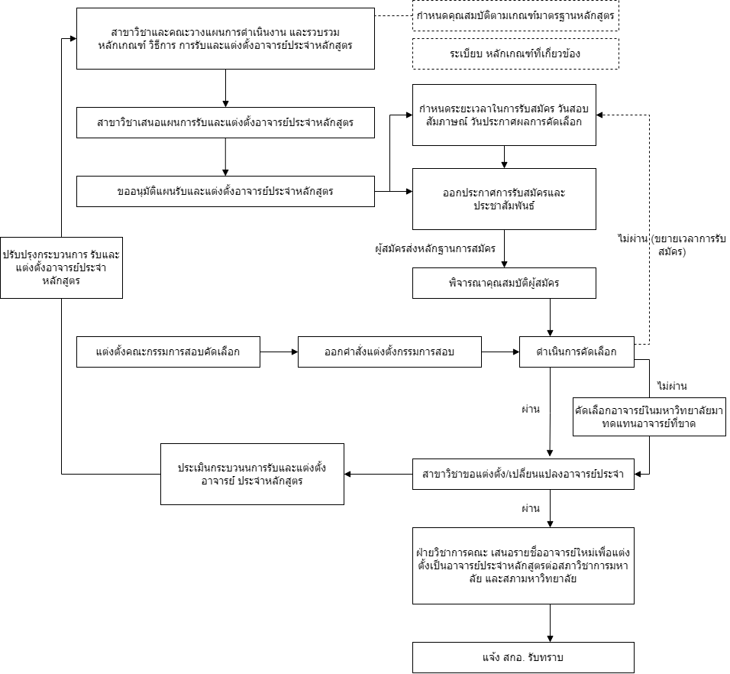

ผลการดําเนินงาน

{ผลการดําเนินงาน_การรับและแต่งตั้งอาจารย์ประจําหลักสูตร}

การประเมินกระบวนการ

{การประเมินกระบวนการ_การรับและแต่งตั้งอาจารย์ประจําหลักสูตร}

การปรับปรุงกระบวนการ

{การปรับปรุงกระบวนการ_การรับและแต่งตั้งอาจารย์ประจําหลักสูตร :}

**4.1.2 การบริหารอาจารย์ประจำหลักสูตร**

ระบบกลไก

{ระบบกลไก_การบริหารอาจารย์ประจำหลักสูตร :}

ผลการดำเนินงาน

{ผลการดําเนินงาน_การบริหารอาจารย์ประจำหลักสูตร :}

|  |  |
| --- | --- |
| ชื่อโครงการวิจัย | อาจารย์ผู้ร่วมวิจัย |
| {ชื่อโครงการวิจัย1} | {อาจารย์ผู้ร่วมวิจัย1} |
| {ชื่อโครงการวิจัย2} | {อาจารย์ผู้ร่วมวิจัย2} |

การประเมินกระบวนการ

{การประเมินกระบวนการ_การบริหารอาจารย์ประจำหลักสูตร}

การปรับปรุงกระบวนการ

{การปรับปรุงกระบวนการ_การบริหารอาจารย์ประจำหลักสูตร}

**4.1.3 การส่งเสริมและพัฒนาอาจารย์ประจำหลักสูตร**

ระบบกลไก

{ระบบกลไก_การส่งเสริมและพัฒนาอาจารย์ประจำหลักสูตร}

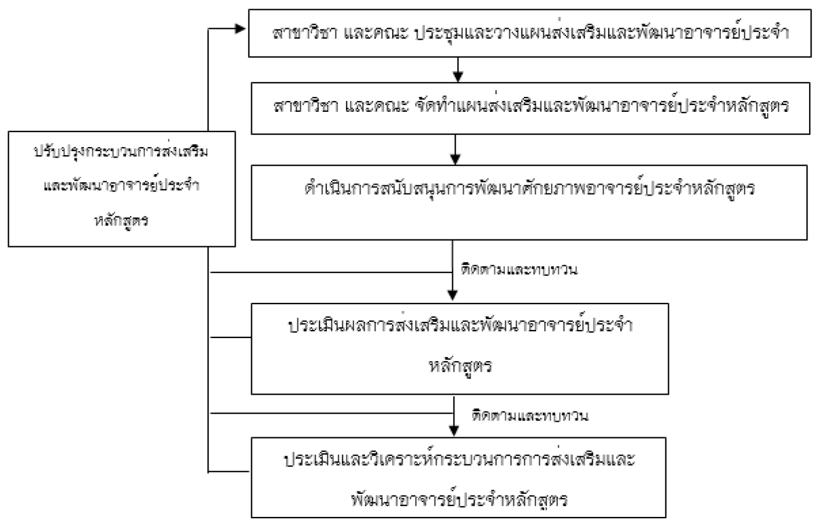

**ภาพที่ 4** ระบบกลไกการส่งเสริมละพัฒนาอาจารย์

ผลการดําเนินงาน

{ผลการดําเนินงาน_การส่งเสริมและพัฒนาอาจารย์ประจำหลักสูตร}

|  |  |
| --- | --- |
| **อาจารย์** | **หัวข้อวิจัยปีงบประมาณ 2564** |
| {อาจารย์} | {หัวข้อวิจัยปีงบประมาณ} |

ค่าถ่วงน้ำหนัก นานาชาติ ได้ 1.0 ระดับชาติ 0.4

|  |  |  |  |
| --- | --- | --- | --- |
| **ลำดับ** | **ชื่อเรื่อง งานประชุมวิชาการ/วารสาร** | **เจ้าของผลงาน** | **ค่าถ่วงน้ำหนัก (W)** |
| 1. | {ชื่อเรื่องงานประชุมวิชาการ_วารสาร1} | {เจ้าของผลงาน1} | {ค่าถ่วงน้ำหนัก1} |
| 2. | {ชื่อเรื่องงานประชุมวิชาการ_วารสาร2} | {เจ้าของผลงาน2} | {ค่าถ่วงน้ำหนัก2} |
| 3. | {ชื่อเรื่องงานประชุมวิชาการ_วารสาร3} | {เจ้าของผลงาน3} | {ค่าถ่วงน้ำหนัก3} |
| 4. | {ชื่อเรื่องงานประชุมวิชาการ_วารสาร4} | {เจ้าของผลงาน4} | {ค่าถ่วงน้ำหนัก4} |
| 5. | {ชื่อเรื่องงานประชุมวิชาการ_วารสาร5} | {เจ้าของผลงาน5} | {ค่าถ่วงน้ำหนัก5} |
| 6. | {ชื่อเรื่องงานประชุมวิชาการ_วารสาร6} | {เจ้าของผลงาน6} | {ค่าถ่วงน้ำหนัก6} |

การประเมินกระบวนการ

{การประเมินกระบวนการ_การส่งเสริมและพัฒนาอาจารย์ประจำหลักสูตร}

การปรับปรุงกระบวนการ

{การปรับปรุงกระบวนการ_การส่งเสริมและพัฒนาอาจารย์ประจำหลักสูตร}

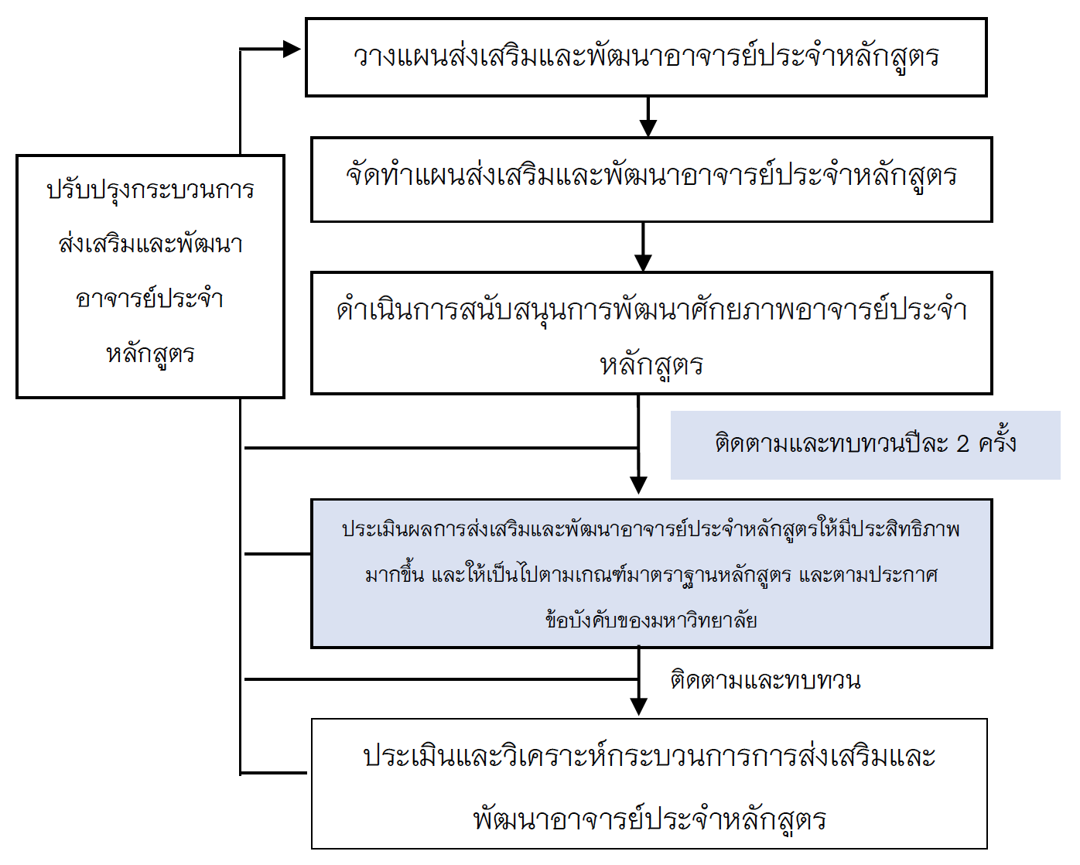

ภาพที่ 5 ระบบกลไกการส่งเสริมและพัฒนาอาจารย์ประจำหลักสูตร

**การประเมินตนเองจากผลการดำเนินงาน**

|  |  |  |  |
| --- | --- | --- | --- |
| **เป้าหมาย** | **ผลการดำเนินงาน** | **คะแนนการประเมินตนเอง** | **การบรรลุเป้าหมาย** |
| {เป้าหมาย_การประเมินตนเองจากผลการดำเนินงาน_การส่งเสริมและพัฒนาอาจารย์ประจำหลักสูตร} | {ผลการดำเนินงาน_การประเมินตนเองจากผลการดำเนินงาน_การส่งเสริมและพัฒนาอาจารย์ประจำหลักสูตร} | {คะแนนการประเมินตนเอง_การประเมินตนเองจากผลการดำเนินงาน_การส่งเสริมและพัฒนาอาจารย์ประจำหลักสูตร} | {การบรรลุเป้าหมาย_การประเมินตนเองจากผลการดำเนินงาน_การส่งเสริมและพัฒนาอาจารย์ประจำหลักสูตร} |

**รายการหลักฐานอ้างอิง**

|  |  |
| --- | --- |
| **รหัสเอกสาร** | **รายการเอกสารหลักฐาน** |
| {รหัสเอกสาร_รายการหลักฐานอ้างอิง_การส่งเสริมและพัฒนาอาจารย์ประจำหลักสูตร_1} | {รายการเอกสารหลักฐาน_รายการหลักฐานอ้างอิง_การส่งเสริมและพัฒนาอาจารย์ประจำหลักสูตร_1} |
| {รหัสเอกสาร_รายการหลักฐานอ้างอิง_การส่งเสริมและพัฒนาอาจารย์ประจำหลักสูตร_2} | {รายการเอกสารหลักฐาน_รายการหลักฐานอ้างอิง_การส่งเสริมและพัฒนาอาจารย์ประจำหลักสูตร_2} |
| {รหัสเอกสาร_รายการหลักฐานอ้างอิง_การส่งเสริมและพัฒนาอาจารย์ประจำหลักสูตร_3} | {รายการเอกสารหลักฐาน_รายการหลักฐานอ้างอิง_การส่งเสริมและพัฒนาอาจารย์ประจำหลักสูตร_3} |
| {รหัสเอกสาร_รายการหลักฐานอ้างอิง_การส่งเสริมและพัฒนาอาจารย์ประจำหลักสูตร_4} | {รายการเอกสารหลักฐาน_รายการหลักฐานอ้างอิง_การส่งเสริมและพัฒนาอาจารย์ประจำหลักสูตร_4} |
| {รหัสเอกสาร_รายการหลักฐานอ้างอิง_การส่งเสริมและพัฒนาอาจารย์ประจำหลักสูตร_5} | {รายการเอกสารหลักฐาน_รายการหลักฐานอ้างอิง_การส่งเสริมและพัฒนาอาจารย์ประจำหลักสูตร_5} |
| {รหัสเอกสาร_รายการหลักฐานอ้างอิง_การส่งเสริมและพัฒนาอาจารย์ประจำหลักสูตร_6} | {รายการเอกสารหลักฐาน_รายการหลักฐานอ้างอิง_การส่งเสริมและพัฒนาอาจารย์ประจำหลักสูตร_6} |
| {รหัสเอกสาร_รายการหลักฐานอ้างอิง_การส่งเสริมและพัฒนาอาจารย์ประจำหลักสูตร_7} | {รายการเอกสารหลักฐาน_รายการหลักฐานอ้างอิง_การส่งเสริมและพัฒนาอาจารย์ประจำหลักสูตร_7} |
| {รหัสเอกสาร_รายการหลักฐานอ้างอิง_การส่งเสริมและพัฒนาอาจารย์ประจำหลักสูตร_8} | {รายการเอกสารหลักฐาน_รายการหลักฐานอ้างอิง_การส่งเสริมและพัฒนาอาจารย์ประจำหลักสูตร_8} |

**ตัวบ่งชี้ที่ 4.2 คุณภาพอาจารย์**

**ชนิดของตัวบ่งชี้**  ปัจจัยนําเข้า

ประเด็นในการพิจารณาตัวบ่งชี้นี้จะประกอบด้วย

4.2.1 ร้อยละของอาจารย์ประจําหลักสูตรที่มีคุณวุฒิปริญญาเอก

4.2.2 ร้อยละของอาจารย์ประจําหลักสูตรที่ดํารงตําแหน่งทางวิชาการ

4.2.3 ผลงานทางวิชาการของอาจารย์ประจําหลักสูตร

**วิธีการคำนวณคะแนนภาพรวม**

ค่าคะแนนที่ได้ = ผลรวมคะแนนประเด็นที่ประเมิน

จำนวนประเด็นทั้งหมด

**ผลการดำเนินการ**

**ประเด็นที่ 4.2.1 ร้อยละของอาจารย์ประจําหลักสูตรที่มีคุณวุฒิปริญญาเอก**

**ผลการดำเนินการ**

|  |  |
| --- | --- |
| **รายการข้อมูลพื้นฐาน** | **ผลการดำเนินการ** |
| {รายการข้อมูลพื้นฐาน1} | {ผลการดำเนินการ_ร้อยละของอาจารย์ประจําหลักสูตรที่มีคุณวุฒิปริญญาเอก_1 } |
| {รายการข้อมูลพื้นฐาน2} | {ผลการดำเนินการ_ร้อยละของอาจารย์ประจําหลักสูตรที่มีคุณวุฒิปริญญาเอก_2 } |
| {รายการข้อมูลพื้นฐาน3} | {ผลการดำเนินการ_ร้อยละของอาจารย์ประจําหลักสูตรที่มีคุณวุฒิปริญญาเอก_3 } |
| {รายการข้อมูลพื้นฐาน4} | {ผลการดำเนินการ_ร้อยละของอาจารย์ประจําหลักสูตรที่มีคุณวุฒิปริญญาเอก_4 } |

**รายการหลักฐานอ้างอิง**

|  |  |
| --- | --- |
| **รหัสเอกสาร** | **รายการเอกสารหลักฐาน** |
| {รหัสเอกสาร_ร้อยละของอาจารย์ประจําหลักสูตรที่มีคุณวุฒิปริญญาเอก} | {รายการเอกสารหลักฐาน_ร้อยละของอาจารย์ประจําหลักสูตรที่มีคุณวุฒิปริญญาเอก} |

**ประเด็นที่ 4.2.2 ร้อยละของอาจารย์ประจําหลักสูตรที่ดํารงตําแหน่งทางวิชาการ**

**ผลการดำเนินการ**

|  |  |
| --- | --- |
| **รายการข้อมูลพื้นฐาน** | **ผลการดำเนินการ** |
| {รายการข้อมูลพื้นฐาน5} | {ผลการดำเนินการ_ร้อยละของอาจารย์ประจําหลักสูตรที่ดํารงตําแหน่งทางวิชาการ_1} |
| {รายการข้อมูลพื้นฐาน6} | {ผลการดำเนินการ_ร้อยละของอาจารย์ประจําหลักสูตรที่ดํารงตําแหน่งทางวิชาการ_2 } |
| {รายการข้อมูลพื้นฐาน7} | {ผลการดำเนินการ_ร้อยละของอาจารย์ประจําหลักสูตรที่ดํารงตําแหน่งทางวิชาการ_3} |
| {รายการข้อมูลพื้นฐาน8} | {ผลการดำเนินการ_ร้อยละของอาจารย์ประจําหลักสูตรที่ดํารงตําแหน่งทางวิชาการ_4 } |

**รายการหลักฐานอ้างอิง**

|  |  |
| --- | --- |
| **รหัสเอกสาร** | **รายการเอกสารหลักฐาน** |
| {รหัสเอกสาร_ร้อยละของอาจารย์ประจําหลักสูตรที่ดํารงตําแหน่งทางวิชาการ} | **{รายการเอกสารหลักฐาน_ร้อยละของอาจารย์ประจําหลักสูตรที่ดํารงตําแหน่งทางวิชาการ}** |

**ประเด็นที่ 4.2.3 ผลงานทางวิชาการของอาจารย์ประจําหลักสูตร**

**ผลการดำเนินการ**

|  |  |
| --- | --- |
| **เกณฑ์มาตรฐาน** | **ผลการดำเนินการ** |
| ผลรวมถ่วงน้ำหนักของงานวิจัยหรืองานสร้างสรรค์ที่ตีพิมพ์หรือเผยแพร่ | {ผลการดำเนินงาน_ผลงานทางวิชาการของอาจารย์ประจําหลักสูตร_1} |
| จำนวนอาจารย์ประจำหลักสูตรทั้งหมด | {ผลการดำเนินงาน_ผลงานทางวิชาการของอาจารย์ประจําหลักสูตร_2} |
| ร้อยละของงานวิจัยหรืองานสร้างสรรค์ที่ได้รับการตีพิมพ์หรือเผยแพร่ ต่อจำนวนอาจารย์ประจำหลักสูตรทั้งหมด | {ผลการดำเนินงาน_ผลงานทางวิชาการของอาจารย์ประจําหลักสูตร_3} |
| **เทียบคะแนน 5 คะแนน = ร้อยละ 20 ขึ้นไป** | **{ผลการดำเนินงาน_ผลงานทางวิชาการของอาจารย์ประจําหลักสูตร_4}** |

**ข้อมูลประกอบการคำนวณผลงานทางวิชาการของอาจารย์ประจําหลักสูตร**

|  |  |  |  |  |
| --- | --- | --- | --- | --- |
| **ลำดับที่** | **ข้อมูลพื้นฐานประกอบตัวบ่งชี้** | **ค่าน้ำหนัก** | **จำนวนชิ้นงาน** | **ผลรวมถ่วงน้ำหนัก** |
| 1 | จำนวนอาจารย์ประจําหลักสูตรทั้งหมด | {ค่าน้ำหนัก_1} | {จำนวนชิ้นงาน_1} | {ผลรวมถ่วงน้ำหนัก_1} |
| 2 | จำนวนรวมของบทความวิจัยที่ได้รับการตีพิมพ์ (อาจารย์ประจําหลักสูตร) | {ค่าน้ำหนัก_2} | {จำนวนชิ้นงาน_2} | {ผลรวมถ่วงน้ำหนัก_2} |
|  | - บทความวิจัยฉบับสมบูรณ์ที่ตีพิมพ์ในรายงานสืบเนื่องจากการประชุมวิชาการระดับชาติ | {ค่าน้ำหนัก_3} | {จำนวนชิ้นงาน_3} | {ผลรวมถ่วงน้ำหนัก_3} |
|  | - บทความวิชาการฉบับสมบูรณ์ที่ตีพิมพ์ในรายงานสืบเนื่องจากการประชุมวิชาการระดับชาติ | {ค่าน้ำหนัก_4} | {จำนวนชิ้นงาน_4} | {ผลรวมถ่วงน้ำหนัก_4} |
|  | - บทความวิจัยฉบับสมบูรณ์ที่ตีพิมพ์ในรายงานสืบเนื่องจากการประชุมวิชาการระดับนานาชาติ | {ค่าน้ำหนัก_5} | {จำนวนชิ้นงาน_5} | {ผลรวมถ่วงน้ำหนัก_5} |
|  | - บทความวิชาการฉบับสมบูรณ์ที่ตีพิมพ์ในรายงานสืบเนื่องจากการประชุมวิชาการระดับนานาชาติ | {ค่าน้ำหนัก_6} | {จำนวนชิ้นงาน_6} | {ผลรวมถ่วงน้ำหนัก_6} |
|  | - บทความวิจัยฉบับสมบูรณ์ที่ตีพิมพ์ในวารสารทางวิชาการระดับชาติที่ไม่อยู่ในฐานข้อมูล ตามประกาศ ก.พ.อ. แต่สถาบันนําเสนอสภาสถาบันอนุมัติและจัดทําเป็นประกาศให้ทราบเป็นการทั่วไป และแจ้งให้ กพอ.ทราบภายใน 30 วันนับแต่วันที่ออกประกาศ | {ค่าน้ำหนัก_7} | {จำนวนชิ้นงาน_7} | {ผลรวมถ่วงน้ำหนัก_7} |
|  | - ผลงานที่ได้รับการจดอนุสิทธิบัตร | {ค่าน้ำหนัก_8} | {จำนวนชิ้นงาน_8} | {ผลรวมถ่วงน้ำหนัก_8} |
|  | - บทความวิจัยที่ตีพิมพ์ในวารสารวิชาการที่ปรากฏในฐานข้อมูล TCI กลุ่มที่ 2 | {ค่าน้ำหนัก_9} | {จำนวนชิ้นงาน_9} | {ผลรวมถ่วงน้ำหนัก_9} |
|  | - บทความวิชาการที่ตีพิมพ์ในวารสารวิชาการที่ปรากฏในฐานข้อมูล TCI กลุ่มที่ 2 | {ค่าน้ำหนัก_10} | {จำนวนชิ้นงาน_10} | {ผลรวมถ่วงน้ำหนัก_10} |
|  | - บทความวิจัยที่ตีพิมพ์ในวารสารวิชาการระดับนานาชาติที่ไม่อยู่ในฐานข้อมูล ตามประกาศ ก.พ.อ. แต่สถาบันนําเสนอสภาสถาบันอนุมัติและจัดทําเป็นประกาศให้ทราบเป็นการทั่วไป และแจ้งให้ กพอ. ทราบภายใน 30 วันนับแต่วันที่ออกประกาศ (ซึ่งไม่อยู่ใน Beall’s list) | {ค่าน้ำหนัก_11} | {จำนวนชิ้นงาน_11} | {ผลรวมถ่วงน้ำหนัก_11} |
|  | - บทความวิชาการที่ตีพิมพ์ในวารสารวิชาการระดับนานาชาติที่ไม่อยู่ในฐานข้อมูล ตามประกาศ ก.พ.อ. แต่สถาบันนําเสนอสภาสถาบันอนุมัติและจัดทําเป็นประกาศให้ทราบเป็นการทั่วไป และแจ้งให้ กพอ. ทราบภายใน 30 วันนับแต่วันที่ออกประกาศ (ซึ่งไม่อยู่ใน Beall’s list) | {ค่าน้ำหนัก_12} | {จำนวนชิ้นงาน_12} | {ผลรวมถ่วงน้ำหนัก_12} |
|  | - บทความวิจัยฉบับสมบูรณ์ที่ตีพิมพ์ในวารสารวิชาการที่ปรากฏในฐานข้อมูล TCI กลุ่มที่ 1 | {ค่าน้ำหนัก_13} | {จำนวนชิ้นงาน_13} | {ผลรวมถ่วงน้ำหนัก_13} |
|  | - บทความวิชาการฉบับสมบูรณ์ที่ตีพิมพ์ในวารสารวิชาการที่ปรากฏในฐานข้อมูล TCI กลุ่มที่ 1 | {ค่าน้ำหนัก_14} | {จำนวนชิ้นงาน_14} | {ผลรวมถ่วงน้ำหนัก_14} |
|  | - บทความวิจัยที่ตีพิมพ์ในวารสารวิชาการระดับนานาชาติที่ปรากฏในฐานข้อมูลระดับนานาชาติตามประกาศ ก.พ.อ. | {ค่าน้ำหนัก_15} | {จำนวนชิ้นงาน_15} | {ผลรวมถ่วงน้ำหนัก_15} |
|  | - บทความวิชาการที่ตีพิมพ์ในวารสารวิชาการระดับนานาชาติ  ที่ปรากฏในฐานข้อมูลระดับนานาชาติตามประกาศ ก.พ.อ. | {ค่าน้ำหนัก_16} | {จำนวนชิ้นงาน_16} | {ผลรวมถ่วงน้ำหนัก_16} |
|  | - ผลงานได้รับการจดสิทธิบัตร | {ค่าน้ำหนัก_17} | {จำนวนชิ้นงาน_17} | {ผลรวมถ่วงน้ำหนัก_17} |
|  | - ผลงานวิชาการรับใช้สังคมที่ได้รับการประเมินผ่านเกณฑ์การขอตําแหน่งทางวิชาการแล้ว | {ค่าน้ำหนัก_18} | {จำนวนชิ้นงาน_18} | {ผลรวมถ่วงน้ำหนัก_18} |
|  | - ผลงานวิจัยที่หน่วยงานหรือองค์กรระดับชาติว่าจ้างให้ดําเนินการ | {ค่าน้ำหนัก_19} | {จำนวนชิ้นงาน_19} | {ผลรวมถ่วงน้ำหนัก_19} |
|  | - ผลงานค้นพบพันธุ์พืช พันธุ์สัตว์ ที่ค้นพบใหม่และได้รับการจดทะเบียน | {ค่าน้ำหนัก_20} | {จำนวนชิ้นงาน_20} | {ผลรวมถ่วงน้ำหนัก_20} |
|  | - ตําราที่ได้รับการประเมินผ่านเกณฑ์การขอตําแหน่งทางวิชาการแล้ว | {ค่าน้ำหนัก_21} | {จำนวนชิ้นงาน_21} | {ผลรวมถ่วงน้ำหนัก_21} |
|  | - หนังสือที่ได้รับการประเมินผ่านเกณฑ์การขอตําแหน่งทางวิชาการแล้ว | {ค่าน้ำหนัก_22} | {จำนวนชิ้นงาน_22} | {ผลรวมถ่วงน้ำหนัก_22} |
|  | - งานแปลที่ได้รับการประเมินผ่านเกณฑ์การขอตําแหน่งทางวิชาการแล้ว | {ค่าน้ำหนัก_23} | {จำนวนชิ้นงาน_23} | {ผลรวมถ่วงน้ำหนัก_23} |
|  | - ตําราที่ผ่านการพิจารณาตามหลักเกณฑ์การประเมินตําแหน่งทางวิชาการ แต่ไม่ได้นํามาขอรับการประเมินตําแหน่งทางวิชาการ | {ค่าน้ำหนัก_24} | {จำนวนชิ้นงาน_24} | {ผลรวมถ่วงน้ำหนัก_24} |
|  | - หนังสือที่ผ่านการพิจารณาตามหลักเกณฑ์การประเมินตําแหน่งทางวิชาการ แต่ไม่ได้นํามาขอรับการประเมินตําแหน่งทางวิชาการ | {ค่าน้ำหนัก_25} | {จำนวนชิ้นงาน_25} | {ผลรวมถ่วงน้ำหนัก_25} |
|  | - งานแปลที่ผ่านการพิจารณาตามหลักเกณฑ์การประเมินตําแหน่งทาง  วิชาการ แต่ไม่ได้นํามาขอรับการประเมินตําแหน่งทางวิชาการ | {ค่าน้ำหนัก_26} | {จำนวนชิ้นงาน_26} | {ผลรวมถ่วงน้ำหนัก_26} |
|  | **ผลรวมถ่วงน้ำหนักของผลงานทางวิชาการของอาจารย์ประจําหลักสูตร** | | | {ผลรวม} |

**รายการหลักฐานอ้างอิง**

|  |  |  |  |
| --- | --- | --- | --- |
| **รหัสเอกสาร** | **ชื่อบทความวิจัยฉบับสมบูรณ์ (Full Paper) ที่ได้รับการตีพิมพ์เผยแพร่ (ไทย/อังกฤษ)** | **ชื่อเจ้าของผลงาน**  **และผู้ร่วม** | **ชื่อการประชุมวิชาการ**  **วัน-เดือน-ปี**  **สถานที่/จังหวัด/ประเทศที่จัด หรือชื่อวารสาร วันเดือนปีที่เผยแพร่** |
| {รหัสเอกสาร_รายการหลักฐานอ้างอิง_ผลงานทางวิชาการของอาจารย์ประจําหลักสูตร_1} | {ชื่อบทความวิจัยฉบับสมบูรณ์ที่ได้รับการตีพิมพ์เผยแพร่_รายการหลักฐานอ้างอิง_ข้อมูลประกอบการคำนวณผลงานทางวิชาการของอาจารย์ประจําหลักสูตร_1} | {ชื่อเจ้าของผลงานและผู้ร่วม_รายการหลักฐานอ้างอิง_ข้อมูลประกอบการคำนวณผลงานทางวิชาการของอาจารย์ประจําหลักสูตร_1} | {ชื่อการประชุมวิชาการ_รายการหลักฐานอ้างอิง_ข้อมูลประกอบการคำนวณผลงานทางวิชาการของอาจารย์ประจําหลักสูตร_1} |
| {รหัสเอกสาร_รายการหลักฐานอ้างอิง_ผลงานทางวิชาการของอาจารย์ประจําหลักสูตร_2} | {ชื่อบทความวิจัยฉบับสมบูรณ์ที่ได้รับการตีพิมพ์เผยแพร่_รายการหลักฐานอ้างอิง_ข้อมูลประกอบการคำนวณผลงานทางวิชาการของอาจารย์ประจําหลักสูตร_2} | {ชื่อเจ้าของผลงานและผู้ร่วม_รายการหลักฐานอ้างอิง_ข้อมูลประกอบการคำนวณผลงานทางวิชาการของอาจารย์ประจําหลักสูตร_2} | {ชื่อการประชุมวิชาการ_รายการหลักฐานอ้างอิง_ข้อมูลประกอบการคำนวณผลงานทางวิชาการของอาจารย์ประจําหลักสูตร_2} |
| {รหัสเอกสาร_รายการหลักฐานอ้างอิง_ผลงานทางวิชาการของอาจารย์ประจําหลักสูตร_3} | {ชื่อบทความวิจัยฉบับสมบูรณ์ที่ได้รับการตีพิมพ์เผยแพร่_รายการหลักฐานอ้างอิง_ข้อมูลประกอบการคำนวณผลงานทางวิชาการของอาจารย์ประจําหลักสูตร_3} | {ชื่อเจ้าของผลงานและผู้ร่วม_รายการหลักฐานอ้างอิง_ข้อมูลประกอบการคำนวณผลงานทางวิชาการของอาจารย์ประจําหลักสูตร_3} | {ชื่อการประชุมวิชาการ_รายการหลักฐานอ้างอิง_ข้อมูลประกอบการคำนวณผลงานทางวิชาการของอาจารย์ประจําหลักสูตร_3} |
| {รหัสเอกสาร_รายการหลักฐานอ้างอิง_ผลงานทางวิชาการของอาจารย์ประจําหลักสูตร_4} | {ชื่อบทความวิจัยฉบับสมบูรณ์ที่ได้รับการตีพิมพ์เผยแพร่_รายการหลักฐานอ้างอิง_ข้อมูลประกอบการคำนวณผลงานทางวิชาการของอาจารย์ประจําหลักสูตร_4} | {ชื่อเจ้าของผลงานและผู้ร่วม_รายการหลักฐานอ้างอิง_ข้อมูลประกอบการคำนวณผลงานทางวิชาการของอาจารย์ประจําหลักสูตร_4} | {ชื่อการประชุมวิชาการ_รายการหลักฐานอ้างอิง_ข้อมูลประกอบการคำนวณผลงานทางวิชาการของอาจารย์ประจําหลักสูตร_4} |
| {รหัสเอกสาร_รายการหลักฐานอ้างอิง_ผลงานทางวิชาการของอาจารย์ประจําหลักสูตร_5} | {ชื่อบทความวิจัยฉบับสมบูรณ์ที่ได้รับการตีพิมพ์เผยแพร่_รายการหลักฐานอ้างอิง_ข้อมูลประกอบการคำนวณผลงานทางวิชาการของอาจารย์ประจําหลักสูตร_5} | {ชื่อเจ้าของผลงานและผู้ร่วม_รายการหลักฐานอ้างอิง_ข้อมูลประกอบการคำนวณผลงานทางวิชาการของอาจารย์ประจําหลักสูตร_5} | {ชื่อการประชุมวิชาการ_รายการหลักฐานอ้างอิง_ข้อมูลประกอบการคำนวณผลงานทางวิชาการของอาจารย์ประจําหลักสูตร_5} |
| {รหัสเอกสาร_รายการหลักฐานอ้างอิง_ผลงานทางวิชาการของอาจารย์ประจําหลักสูตร_6} | {ชื่อบทความวิจัยฉบับสมบูรณ์ที่ได้รับการตีพิมพ์เผยแพร่_รายการหลักฐานอ้างอิง_ข้อมูลประกอบการคำนวณผลงานทางวิชาการของอาจารย์ประจําหลักสูตร_6} | {ชื่อเจ้าของผลงานและผู้ร่วม_รายการหลักฐานอ้างอิง_ข้อมูลประกอบการคำนวณผลงานทางวิชาการของอาจารย์ประจําหลักสูตร_6} | {ชื่อการประชุมวิชาการ_รายการหลักฐานอ้างอิง_ข้อมูลประกอบการคำนวณผลงานทางวิชาการของอาจารย์ประจําหลักสูตร_6} |

**ผลการดำเนินการในภาพรวม**

|  |  |  |  |
| --- | --- | --- | --- |
| **ประเด็นในการพิจารณา** | **ผลการดำเนินการ** | | **คะแนนการประเมินตนเอง** |
| **ตัวตั้ง** | **ผลลัพธ์** |
| **ตัวหาร** |
| 4.2.1 ร้อยละของอาจารย์ประจําหลักสูตรที่มีคุณวุฒิปริญญาเอก | {ตัวตั้ง_ร้อยละของอาจารย์ประจําหลักสูตรที่มีคุณวุฒิปริญญาเอก} | {ผลลัพธ์_ร้อยละของอาจารย์ประจําหลักสูตรที่มีคุณวุฒิปริญญาเอก} | {คะแนนการประเมินตนเอง_ร้อยละของอาจารย์ประจําหลักสูตรที่มีคุณวุฒิปริญญาเอก} |
| {ตัวหาร_ร้อยละของอาจารย์ประจําหลักสูตรที่มีคุณวุฒิปริญญาเอก} |
| 4.2.2 ร้อยละของอาจารย์ประจําหลักสูตรที่ดํารงตําแหน่งทางวิชาการ | {ตัวตั้ง_ร้อยละของอาจารย์ประจําหลักสูตรที่ดํารงตําแหน่งทางวิชาการ} | {ผลลัพธ์_ร้อยละของอาจารย์ประจําหลักสูตรที่ดํารงตําแหน่งทางวิชาการ} | {คะแนนการประเมินตนเอง_ร้อยละของอาจารย์ประจําหลักสูตรที่ดํารงตําแหน่งทางวิชาการ} |
| {ตัวหาร_ร้อยละของอาจารย์ประจําหลักสูตรที่ดํารงตําแหน่งทางวิชาการ} |
| 4.2.3 ผลงานทางวิชาการของอาจารย์ประจําหลักสูตร | {ตัวตั้ง_ผลงานทางวิชาการของอาจารย์ประจําหลักสูตร} | {ผลลัพธ์_ผลงานทางวิชาการของอาจารย์ประจําหลักสูตร} | {คะแนนการประเมินตนเอง_ผลงานทางวิชาการของอาจารย์ประจําหลักสูตร} |
| {ตัวหาร_ผลงานทางวิชาการของอาจารย์ประจําหลักสูตร} |
| **คะแนนเฉลี่ย** |  |  | **{คะแนนเฉลี่ย_ผลการดำเนินการในภาพรวม}** |

**การประเมินตนเองจากผลการดำเนินงาน**

|  |  |  |  |
| --- | --- | --- | --- |
| **เป้าหมาย** | **ผลการดำเนินงาน** | **คะแนนการประเมินตนเอง** | **การบรรลุเป้าหมาย** |
| 5 คะแนน | 5 | 5 | บรรลุ |

**ตัวบ่งชี้ที่ 4.3 ผลที่เกิดกับอาจารย์ประจําหลักสูตร**

**ชนิดของตัวบ่งชี้**  ผลลัพธ์

**ข้อมูลพื้นฐานประกอบผลการดำเนินงาน**

|  |  |  |  |  |  |
| --- | --- | --- | --- | --- | --- |
| **ตัวบ่งชี้ย่อย** | **ปีการศึกษา** | | | | |
| **2560** | **2561** | **2562** | **2563** | **2564** |
| การคงอยู่ของอาจารย์ประจำหลักสูตร | {การคงอยู่ของอาจารย์ประจำหลักสูตร_ข้อมูลพื้นฐานประกอบผลการดำเนินงาน_ผลที่เกิดกับอาจารย์ประจําหลักสูตร_1} | {การคงอยู่ของอาจารย์ประจำหลักสูตร_ข้อมูลพื้นฐานประกอบผลการดำเนินงาน_ผลที่เกิดกับอาจารย์ประจําหลักสูตร_2} | {การคงอยู่ของอาจารย์ประจำหลักสูตร_ข้อมูลพื้นฐานประกอบผลการดำเนินงาน_ผลที่เกิดกับอาจารย์ประจําหลักสูตร_3} | {การคงอยู่ของอาจารย์ประจำหลักสูตร_ข้อมูลพื้นฐานประกอบผลการดำเนินงาน_ผลที่เกิดกับอาจารย์ประจําหลักสูตร_4} | {การคงอยู่ของอาจารย์ประจำหลักสูตร_ข้อมูลพื้นฐานประกอบผลการดำเนินงาน_ผลที่เกิดกับอาจารย์ประจําหลักสูตร_5} |
| ความพึงพอใจของอาจารย์ประจำหลักสูตร | {ความพึงพอใจของอาจารย์ประจำหลักสูตร_ข้อมูลพื้นฐานประกอบผลการดำเนินงาน_ผลที่เกิดกับอาจารย์ประจําหลักสูตร_1} | {ความพึงพอใจของอาจารย์ประจำหลักสูตร_ข้อมูลพื้นฐานประกอบผลการดำเนินงาน_ผลที่เกิดกับอาจารย์ประจําหลักสูตร_2} | {ความพึงพอใจของอาจารย์ประจำหลักสูตร_ข้อมูลพื้นฐานประกอบผลการดำเนินงาน_ผลที่เกิดกับอาจารย์ประจําหลักสูตร_3} | {ความพึงพอใจของอาจารย์ประจำหลักสูตร_ข้อมูลพื้นฐานประกอบผลการดำเนินงาน_ผลที่เกิดกับอาจารย์ประจําหลักสูตร_4} | {ความพึงพอใจของอาจารย์ประจำหลักสูตร_ข้อมูลพื้นฐานประกอบผลการดำเนินงาน_ผลที่เกิดกับอาจารย์ประจําหลักสูตร_5} |

**ผลการดำเนินงาน**

**4.3.1 การคงอยู่ของอาจารย์**

{การคงอยู่ของอาจารย์_เรื่องย่อ}

ตารางที่ 4 อัตราการคงอยู่ของอาจารย์ประจําหลักสูตรรายปี

|  |  |  |  |  |  |  |  |  |  |
| --- | --- | --- | --- | --- | --- | --- | --- | --- | --- |
| รายชื่ออาจารย์ประจำหลักสูตร | ปี พ.ศ. ที่เข้ามาเป็นอาจารย์หลักสูตร | | | | | | | | |
| 2562 | | | 2563 | | | 2564 | | |
| คงอยู่ | เกษียณ | ออกจากสาขา | คงอยู่ | เกษียณ | ออกจากสาขา | คงอยู่ | เกษียณ | ออกจากสาขา |
| นายรวิ อุตตมธนินทร์ | {คงอยู่_อัตราการคงอยู่ของอาจารย์ประจําหลักสูตรรายปี_การคงอยู่ของอาจารย์ _1} | {เกษียณ_อัตราการคงอยู่ของอาจารย์ประจําหลักสูตรรายปี_การคงอยู่ของอาจารย์ _1} | {ออกจากสาขา_อัตราการคงอยู่ของอาจารย์ประจําหลักสูตรรายปี_การคงอยู่ของอาจารย์ _1} | {คงอยู่_อัตราการคงอยู่ของอาจารย์ประจําหลักสูตรรายปี_การคงอยู่ของอาจารย์ _2} | {เกษียณ_อัตราการคงอยู่ของอาจารย์ประจําหลักสูตรรายปี_การคงอยู่ของอาจารย์ _2} | {ออกจากสาขา_อัตราการคงอยู่ของอาจารย์ประจําหลักสูตรรายปี_การคงอยู่ของอาจารย์ _2} | {คงอยู่_อัตราการคงอยู่ของอาจารย์ประจําหลักสูตรรายปี_การคงอยู่ของอาจารย์ _3} | {เกษียณ_อัตราการคงอยู่ของอาจารย์ประจําหลักสูตรรายปี_การคงอยู่ของอาจารย์ _3} | {ออกจากสาขา_อัตราการคงอยู่ของอาจารย์ประจําหลักสูตรรายปี_การคงอยู่ของอาจารย์ _3} |
| นายอภิสิทธิ์ รัตนาตรานุรักษ์ | √ |  |  |  |  | √ |  |  | √ |
| นายเศรษฐกาล โปร่งนุช | √ |  |  |  |  | √ |  |  | √ |
| นางสาวขวัญเรือน รัศมี | √ |  |  | √ |  |  | √ |  |  |
| นางสาววรณัน วรมงคล | √ |  |  | √ |  |  | √ |  |  |
| นายพรภวิษย์ บุญศรีเมือง |  |  |  |  |  |  | √ |  |  |
| นางกัลยณัฏฐ์ กุหลาบเพ็ชรทอง |  |  |  |  |  |  | √ |  |  |

{อัตราการคงอยู่ของอาจารย์ประจําหลักสูตรรายปี_รายละเอียด}

**4.3.2 ความพึงพอใจของอาจารย์**

หลักเกณฑ์การแปลผลคะแนนมีหลักเกณฑ์ดังนี้

ค่าเฉลี่ย 4.50 – 5.00 หมายความว่า มีระดับความพึงพอใจมากที่สุด

ค่าเฉลี่ย 3.50 – 4.49 หมายความว่า มีระดับความพึงพอใจมาก

ค่าเฉลี่ย 2.50 – 3.49 หมายความว่า มีระดับความพึงพอใจปานกลาง

ค่าเฉลี่ย 1.50 – 2.49 หมายความว่า มีระดับความพึงพอใจน้อย

ค่าเฉลี่ย 1.00 – 1.49 หมายความว่า มีระดับความพึงพอใจน้อยที่สุด

{ความพึงพอใจของอาจารย์_เรื่องย่อ}

**การประเมินตนเองจากผลการดำเนินงาน**

|  |  |  |  |
| --- | --- | --- | --- |
| **เป้าหมาย** | **ผลการดำเนินงาน** | **คะแนนการประเมินตนเอง** | **การบรรลุเป้าหมาย** |
| {เป้าหมาย_การประเมินตนเองจากผลการดำเนินงาน_ความพึงพอใจของอาจารย์} | {ผลการดำเนินงาน_การประเมินตนเองจากผลการดำเนินงาน_ความพึงพอใจของอาจารย์} | {คะแนนการประเมินตนเอง_การประเมินตนเองจากผลการดำเนินงาน_ความพึงพอใจของอาจารย์} | {การบรรลุเป้าหมาย_การประเมินตนเองจากผลการดำเนินงาน_ความพึงพอใจของอาจารย์} |

**รายการหลักฐานอ้างอิง**

|  |  |
| --- | --- |
| **รหัสเอกสาร** | **รายการเอกสารหลักฐาน** |
| {รหัสเอกสาร_รายการหลักฐานอ้างอิง_ความพึงพอใจของอาจารย์} | {รายการเอกสารหลักฐาน_รายการหลักฐานอ้างอิง_ความพึงพอใจของอาจารย์} |

**สรุปผลการประเมินตนเอง**

**องค์ประกอบที่ 4 อาจารย์ประจำหลักสูตร**

|  |  |  |
| --- | --- | --- |
| **ตัวบ่งชี้้ที่** | **ผลการดำเนินงาน** | **คะแนนการประเมินตนเอง** |
| ตัวบ่งชี้ที่ 4.1 การบริหารและพัฒนาอาจารย์ประจำหลักสูตร | {ผลการดำเนินงาน_การบริหารและพัฒนาอาจารย์ประจำหลักสูตร} | {คะแนนการประเมินตนเอง_การบริหารและพัฒนาอาจารย์ประจำหลักสูตร} |
| ตัวบ่งชี้ที่ 4.2 คุณภาพอาจารย์ประจำหลักสูตร | {ผลการดำเนินงาน_คุณภาพอาจารย์ประจำหลักสูตร} | {คะแนนการประเมินตนเอง_คุณภาพอาจารย์ประจำหลักสูตร} |
| ประเด็นที่ 4.2.1 ร้อยละของอาจารย์ประจําหลักสูตรที่มีคุณวุฒิปริญญาเอก | {ผลการดำเนินงาน_ร้อยละของอาจารย์ประจําหลักสูตรที่มีคุณวุฒิปริญญาเอก} | {คะแนนการประเมินตนเอง_ร้อยละของอาจารย์ประจําหลักสูตรที่มีคุณวุฒิปริญญาเอก} |
| ประเด็นที่ 4.2.2 ร้อยละของอาจารย์ประจําหลักสูตรที่ดํารงตําแหน่งทางวิชาการ | {ผลการดำเนินงาน_ร้อยละของอาจารย์ประจําหลักสูตรที่ดํารงตําแหน่งทางวิชาการ} | คะแนนการประเมินตนเอง_ร้อยละของอาจารย์ประจําหลักสูตรที่ดํารงตําแหน่งทางวิชาการ |
| ประเด็นที่ 4.2.3 ผลงานทางวิชาการของอาจารย์ประจําหลักสูตร | {ผลการดำเนินงาน_ผลงานทางวิชาการของอาจารย์ประจําหลักสูตร} | {คะแนนการประเมินตนเอง_ผลงานทางวิชาการของอาจารย์ประจําหลักสูตร} |
| ตัวบ่งชี้ที่ 4.3 ผลที่เกิดกับอาจารย์ประจำหลักสูตร | {ผลการดำเนินงาน_ผลที่เกิดกับอาจารย์ประจำหลักสูตร} | {คะแนนการประเมินตนเอง_ผลที่เกิดกับอาจารย์ประจำหลักสูตร} |
| **คะแนนเฉลี่ยผลการดำเนินงาน**  **องค์ประกอบที่ 4** | {คะแนนเฉลี่ยผลการดำเนินงาน_องค์ประกอบที่4} | |

**หมวดที่ 3 นักศึกษาและบัณฑิต**

**ข้อมูลนักศึกษา**

|  |  |  |  |  |  |  |
| --- | --- | --- | --- | --- | --- | --- |
| **ปีการศึกษาที่รับเข้า(ตั้งแต่ปีการศึกษาที่เริ่มใช้หลักสูตร)** | **จำนวนนักศึกษาคงอยู่ (จำนวนจริง)ในแต่ละปีการศึกษา** | | | | | |
| **2559** | **2560** | **2561** | **2562** | **2563** | **2564** |
| {ปีการศึกษาที่รับเข้า_ข้อมูลนักศึกษา_1} | {จำนวนนักศึกษาคงอยู่ในแต่ละปีการศึกษา_ข้อมูลนักศึกษา_1_1 } | {จำนวนนักศึกษาคงอยู่ในแต่ละปีการศึกษา_ข้อมูลนักศึกษา_2_1 } | {จำนวนนักศึกษาคงอยู่ในแต่ละปีการศึกษา_ข้อมูลนักศึกษา_2_1 } | {จำนวนนักศึกษาคงอยู่ในแต่ละปีการศึกษา_ข้อมูลนักศึกษา_2_1 } | {จำนวนนักศึกษาคงอยู่ในแต่ละปีการศึกษา_ข้อมูลนักศึกษา_2_1 } | {จำนวนนักศึกษาคงอยู่ในแต่ละปีการศึกษา_ข้อมูลนักศึกษา_2_1 } |
| {ปีการศึกษาที่รับเข้า_ข้อมูลนักศึกษา_2} | {จำนวนนักศึกษาคงอยู่ในแต่ละปีการศึกษา_ข้อมูลนักศึกษา_1_2} | {จำนวนนักศึกษาคงอยู่ในแต่ละปีการศึกษา_ข้อมูลนักศึกษา_2_2} | {จำนวนนักศึกษาคงอยู่ในแต่ละปีการศึกษา_ข้อมูลนักศึกษา_2_2} | {จำนวนนักศึกษาคงอยู่ในแต่ละปีการศึกษา_ข้อมูลนักศึกษา_2_2} | {จำนวนนักศึกษาคงอยู่ในแต่ละปีการศึกษา_ข้อมูลนักศึกษา_2_2} | {จำนวนนักศึกษาคงอยู่ในแต่ละปีการศึกษา_ข้อมูลนักศึกษา_2_2} |
| {ปีการศึกษาที่รับเข้า_ข้อมูลนักศึกษา_3} | {จำนวนนักศึกษาคงอยู่ในแต่ละปีการศึกษา_ข้อมูลนักศึกษา_1_3} | {จำนวนนักศึกษาคงอยู่ในแต่ละปีการศึกษา_ข้อมูลนักศึกษา_2_3} | {จำนวนนักศึกษาคงอยู่ในแต่ละปีการศึกษา_ข้อมูลนักศึกษา_3_3} | {จำนวนนักศึกษาคงอยู่ในแต่ละปีการศึกษา_ข้อมูลนักศึกษา_4_3} | {จำนวนนักศึกษาคงอยู่ในแต่ละปีการศึกษา_ข้อมูลนักศึกษา_5_3} | {จำนวนนักศึกษาคงอยู่ในแต่ละปีการศึกษา_ข้อมูลนักศึกษา_6_3} |
| {ปีการศึกษาที่รับเข้า_ข้อมูลนักศึกษา_4} | {จำนวนนักศึกษาคงอยู่ในแต่ละปีการศึกษา_ข้อมูลนักศึกษา_1_4} | {จำนวนนักศึกษาคงอยู่ในแต่ละปีการศึกษา_ข้อมูลนักศึกษา_2_4} | {จำนวนนักศึกษาคงอยู่ในแต่ละปีการศึกษา_ข้อมูลนักศึกษา_3_4} | {จำนวนนักศึกษาคงอยู่ในแต่ละปีการศึกษา_ข้อมูลนักศึกษา_4_4} | {จำนวนนักศึกษาคงอยู่ในแต่ละปีการศึกษา_ข้อมูลนักศึกษา_5_4} | {จำนวนนักศึกษาคงอยู่ในแต่ละปีการศึกษา_ข้อมูลนักศึกษา_6_4} |
| {ปีการศึกษาที่รับเข้า_ข้อมูลนักศึกษา_5} | {จำนวนนักศึกษาคงอยู่ในแต่ละปีการศึกษา_ข้อมูลนักศึกษา_1_5} | {จำนวนนักศึกษาคงอยู่ในแต่ละปีการศึกษา_ข้อมูลนักศึกษา_2_5} | {จำนวนนักศึกษาคงอยู่ในแต่ละปีการศึกษา_ข้อมูลนักศึกษา_3_5} | {จำนวนนักศึกษาคงอยู่ในแต่ละปีการศึกษา_ข้อมูลนักศึกษา_4_5} | {จำนวนนักศึกษาคงอยู่ในแต่ละปีการศึกษา_ข้อมูลนักศึกษา_5_5} | {จำนวนนักศึกษาคงอยู่ในแต่ละปีการศึกษา_ข้อมูลนักศึกษา_6_5} |
| {ปีการศึกษาที่รับเข้า_ข้อมูลนักศึกษา_6} | {จำนวนนักศึกษาคงอยู่ในแต่ละปีการศึกษา_ข้อมูลนักศึกษา_1_6} | {จำนวนนักศึกษาคงอยู่ในแต่ละปีการศึกษา_ข้อมูลนักศึกษา_2_6} | {จำนวนนักศึกษาคงอยู่ในแต่ละปีการศึกษา_ข้อมูลนักศึกษา_3_6} | {จำนวนนักศึกษาคงอยู่ในแต่ละปีการศึกษา_ข้อมูลนักศึกษา_4_6} | {จำนวนนักศึกษาคงอยู่ในแต่ละปีการศึกษา_ข้อมูลนักศึกษา_5_6} | {จำนวนนักศึกษาคงอยู่ในแต่ละปีการศึกษา_ข้อมูลนักศึกษา_6_6} |

**ปัจจัยที่มีผลกระทบต่อจำนวนนักศึกษา**

{ปัจจัยที่มีผลกระทบต่อจำนวนนักศึกษา_นักศึกษาและบัณฑิต}

**องค์ประกอบที่ 3 นักศึกษา**

**ตัวบ่งชี้ที่ 3.1 การรับนักศึกษา**

**ชนิดของตัวบ่งชี้**  กระบวนการ

**ผลการดำเนินงาน**

**3.1.1 การรับนักศึกษา**

{การรับนักศึกษา_การรับนักศึกษา}

ระบบกลไก

{ระบบกลไก_การรับนักศึกษา}

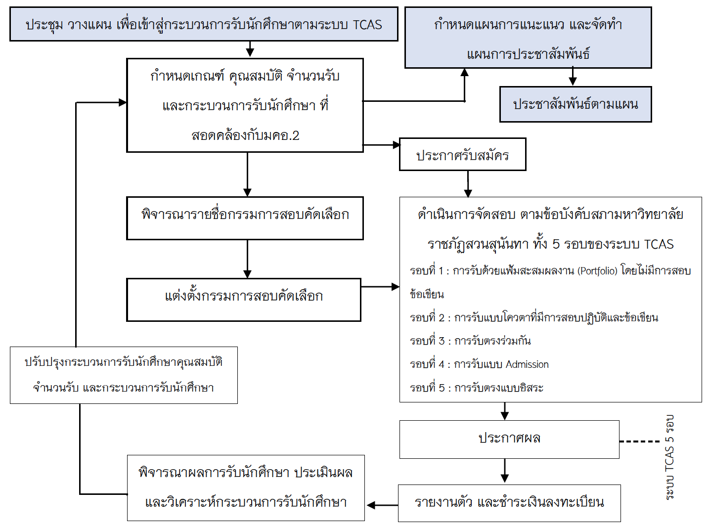

ภาพที่ 6 ระบบกลไกและกระบวนการในการคัดเลือกนักศึกษา

ผลการดำเนินงาน

{ผลการดำเนินงาน_การรับนักศึกษา}

ตาราง สรุปผลการรับสมัครและรายงานตัว

|  |  |  |  |
| --- | --- | --- | --- |
| สรุปจำนวนผู้สมัคร และรายงานตัว | | | |
|  | แผนรับ | ผู้สมัคร | รายงานตัว |
| จำนวนนักศึกษารายงานตัวเข้าศึกษา | 40 | 132 | 40 |

การประเมินกระบวนการ

{การประเมินกระบวนการ_การรับนักศึกษา}

การปรับปรุงกระบวนการ

{การปรับปรุงกระบวนการ_การรับนักศึกษา}

**3.1.2 การเตรียมความพร้อมก่อนเข้าศึกษา**

ระบบกลไก

{ระบบกลไก_การเตรียมความพร้อมก่อนเข้าศึกษา}

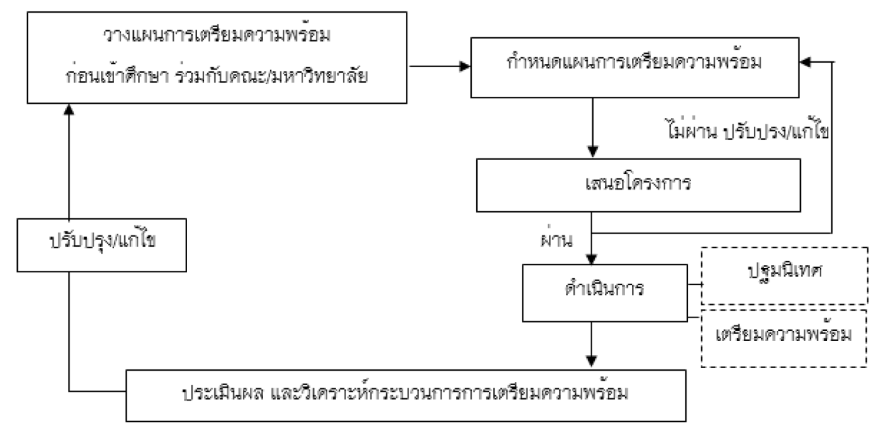

ภาพที่ 8 ระบบกลไกในการเตรียมความพร้อมก่อนเข้าศึกษา

ผลการดําเนินงาน

{ผลการดำเนินการ_การเตรียมความพร้อมก่อนเข้าศึกษา}

การประเมินกระบวนการ

{การประเมินกระบวนการ_การเตรียมความพร้อมก่อนเข้าศึกษา}

การปรับปรุงกระบวนการ

{การปรับปรุงกระบวนการ_การเตรียมความพร้อมก่อนเข้าศึกษา}

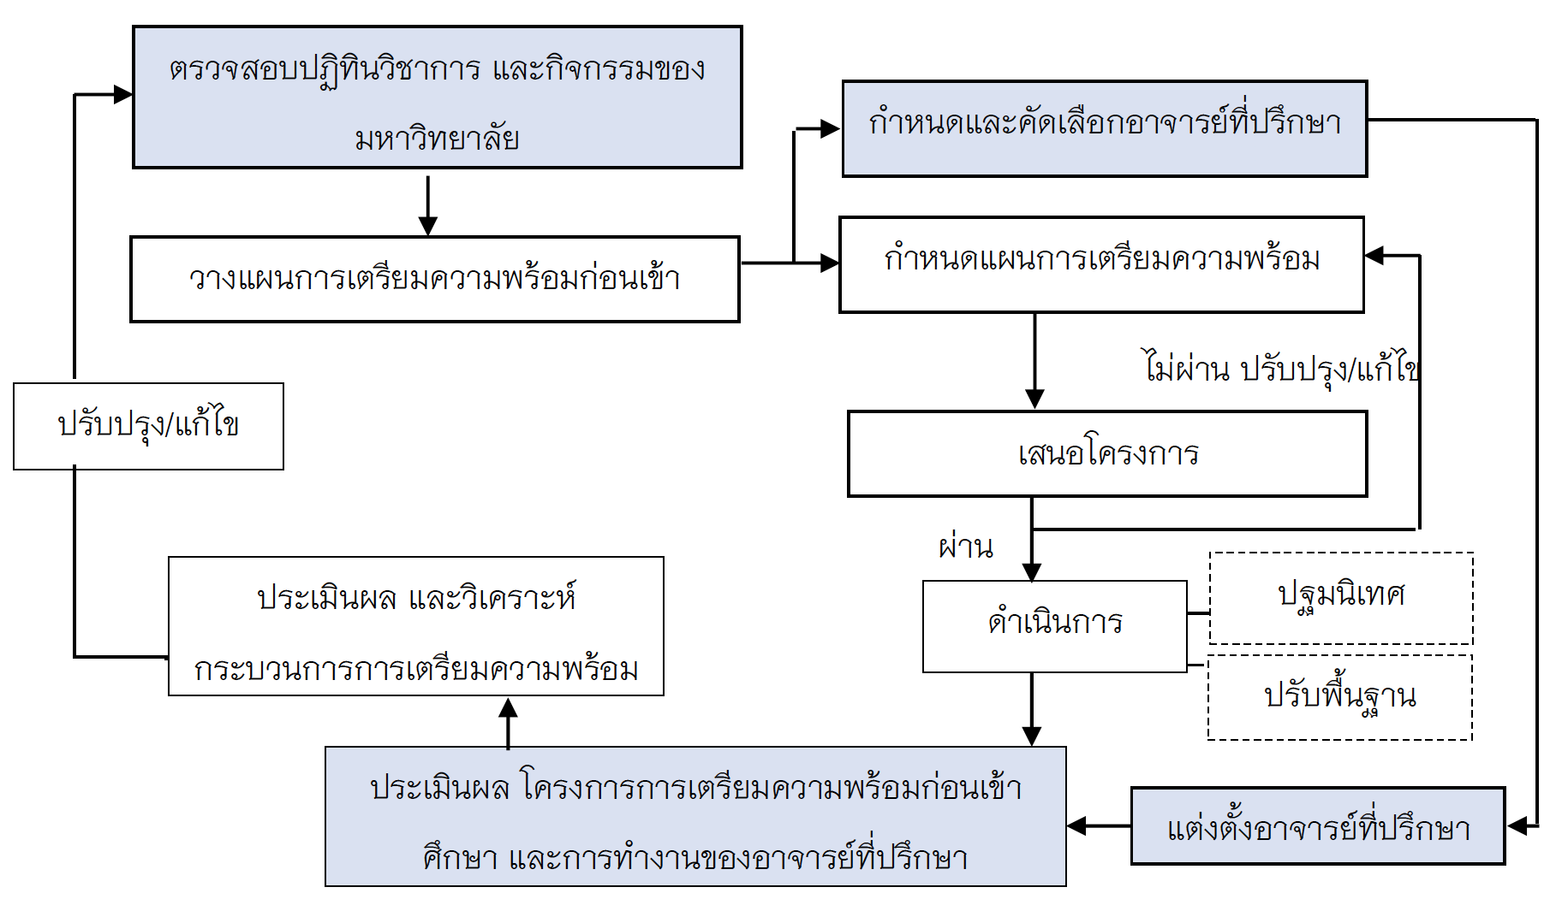

ภาพที่ 9 แสดงระบบกลไกในการเตรียมความพร้อมก่อนเข้าศึกษาใหม่

**การประเมินตนเองจากผลการดำเนินงาน**

|  |  |  |  |
| --- | --- | --- | --- |
| **เป้าหมาย** | **ผลการดำเนินงาน** | **คะแนนการประเมินตนเอง** | **การบรรลุเป้าหมาย** |
| **{เป้าหมาย_การประเมินตนเองจากผลการดำเนินงาน_การเตรียมความพร้อมก่อนเข้าศึกษา}** | **{ผลการดำเนินงาน_การประเมินตนเองจากผลการดำเนินงาน_การเตรียมความพร้อมก่อนเข้าศึกษา}** | **{คะแนนการประเมินตนเอง_การประเมินตนเองจากผลการดำเนินงาน_การเตรียมความพร้อมก่อนเข้าศึกษา}** | **{การบรรลุเป้าหมาย_การประเมินตนเองจากผลการดำเนินงาน_การเตรียมความพร้อมก่อนเข้าศึกษา}** |

**รายการหลักฐานอ้างอิง**

|  |  |
| --- | --- |
| **รหัสเอกสาร** | **รายการเอกสารหลักฐาน** |
| {รหัสเอกสาร_รายการหลักฐานอ้างอิง.การเตรียมความพร้อมก่อนเข้าศึกษา_1} | {รหัสเอกสาร_รายการเอกสารหลักฐาน_การเตรียมความพร้อมก่อนเข้าศึกษา_1} |
| {รหัสเอกสาร_รายการหลักฐานอ้างอิง_การเตรียมความพร้อมก่อนเข้าศึกษา_2} | {รหัสเอกสาร_รายการเอกสารหลักฐาน_การเตรียมความพร้อมก่อนเข้าศึกษา_2} |

**ตัวบ่งชี้ที่ 3.2 การส่งเสริมและพัฒนานักศึกษา**

**ชนิดของตัวบ่งชี้**  กระบวนการ

**ผลการดำเนินงาน**

**3.2.1 การควบคุมการดูแลการให้คําปรึกษาวิชาการและแนะแนวแก่นิสิตปริญญาตรี**

{การควบคุมการดูแลการให้คําปรึกษาวิชาการและแนะแนวแก่นิสิตปริญญาตรี_การควบคุมการดูแลการให้คําปรึกษาวิชาการและแนะแนวแก่นิสิตปริญญาตรี}

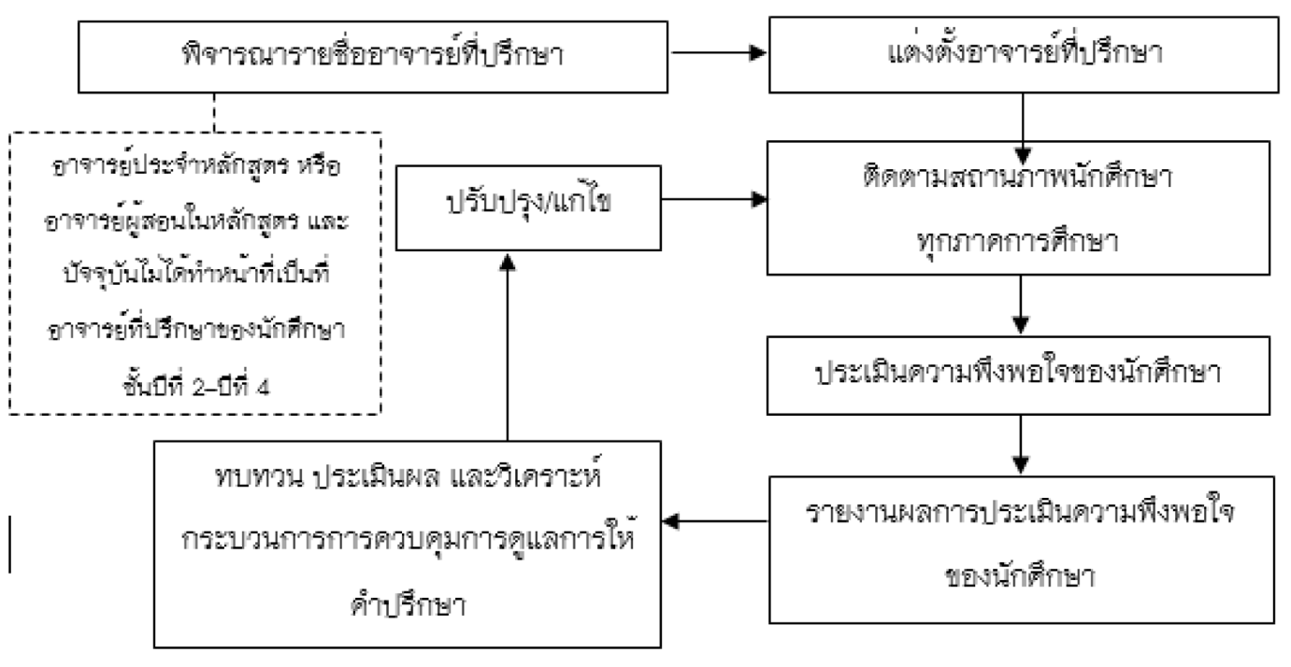

ภาพที่ 10 ระบบกลไกในการส่งเสริมและพัฒนานักศึกษา

ผลการดําเนินงาน

{ผลดำเนินการ_การควบคุมการดูแลการให้คําปรึกษาวิชาการและแนะแนวแก่นิสิตปริญญาตรี}

การประเมินกระบวนการ

{การประเมินกระบวนการ_การควบคุมการดูแลการให้คําปรึกษาวิชาการและแนะแนวแก่นิสิตปริญญาตรี}

การปรับปรุงกระบวนการ

{การปรับปรุงกระบวนการ_การควบคุมการดูแลการให้คําปรึกษาวิชาการและแนะแนวแก่นิสิตปริญญาตรี}

**3.2.2 กิจกรรมการพัฒนาศักยภาพของนิสิตและการเสริมสร้างทักษะการเรียนรู้ในศตวรรษที่ 21**

ระบบกลไก

{ระบบกลไก_การควบคุมการดูแลการให้คําปรึกษาวิชาการและแนะแนวแก่นิสิตปริญญาตรี}

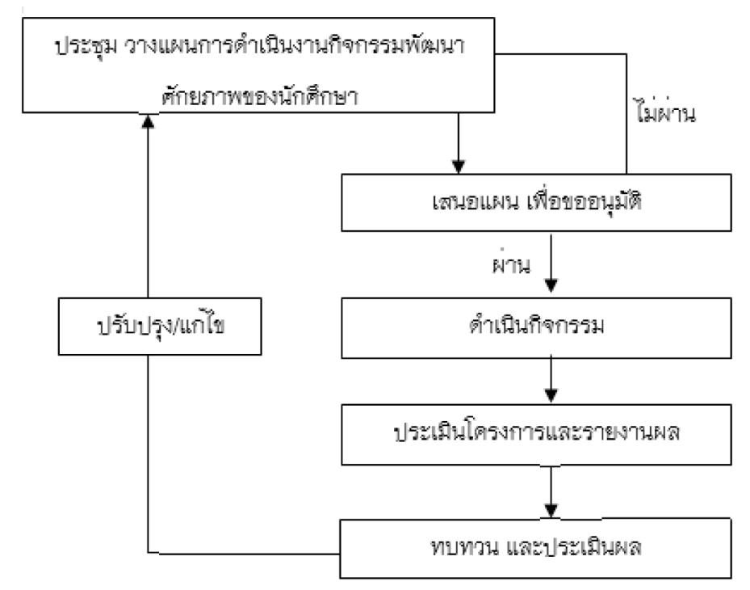

ภาพที่ 11 ระบบกลไกด้านกิจกรรมการพัฒนาศักยภาพของนักศึกษาและการเสริมสร้างทักษะการเรียนรู้ในศตวรรษที่ 21

ผลการดําเนินงาน

{ผลดำเนินการ_การควบคุมการดูแลการให้คําปรึกษาวิชาการและแนะแนวแก่นิสิตปริญญาตรี}

การประเมินกระบวนการ

{การประเมินกระบวนการ_การควบคุมการดูแลการให้คําปรึกษาวิชาการและแนะแนวแก่นิสิตปริญญาตรี}

การปรับปรุงกระบวนการ

{การปรับปรุงกระบวนการ_การควบคุมการดูแลการให้คําปรึกษาวิชาการและแนะแนวแก่นิสิตปริญญาตรี}

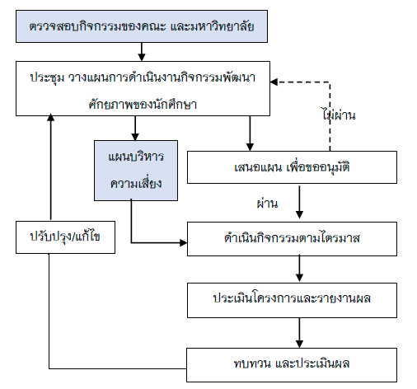

ภาพที่ 12 ระบบกลไกด้านกิจกรรมการพัฒนาศักยภาพของนักศึกษาและการเสริมสร้างทักษะการเรียนรู้ในศตวรรษที่ 21 ใหม่

**3.2.3 การควบคุมดูแลการให้คําปรึกษาวิทยานิพนธ์ แก่บัณฑิตศึกษา**

ไม่ประเมิน เนื่องจากเป็นหลักสูตรปริญญาตรี

**การประเมินตนเองจากผลการดำเนินงาน**

|  |  |  |  |
| --- | --- | --- | --- |
| **เป้าหมาย** | **ผลการดำเนินงาน** | **คะแนนการประเมินตนเอง** | **การบรรลุเป้าหมาย** |
| **{เป้าหมาย_การประเมินตนเองจากผลการดำเนินงาน_การควบคุมดูแลการให้คําปรึกษาวิทยานิพนธ์ แก่บัณฑิตศึกษา}** | **{ผลการดำเนินงาน_การประเมินตนเองจากผลการดำเนินงาน_การควบคุมดูแลการให้คําปรึกษาวิทยานิพนธ์ แก่บัณฑิตศึกษา}** | **{คะแนนการประเมินตนเอง_การประเมินตนเองจากผลการดำเนินงาน_การควบคุมดูแลการให้คําปรึกษาวิทยานิพนธ์ แก่บัณฑิตศึกษา}** | **{การบรรลุเป้าหมาย_การประเมินตนเองจากผลการดำเนินงาน_การควบคุมดูแลการให้คําปรึกษาวิทยานิพนธ์ แก่บัณฑิตศึกษา}** |

**รายการหลักฐานอ้างอิง**

|  |  |
| --- | --- |
| **รหัสเอกสาร** | **รายการเอกสารหลักฐาน** |
| {รหัสเอกสาร_รายการหลักฐานอ้างอิง_การควบคุมดูแลการให้คําปรึกษาวิทยานิพนธ์แก่บัณฑิตศึกษา_1} | {รายการเอกสารหลักฐาน.รายการหลักฐานอ้างอิง.การควบคุมดูแลการให้คําปรึกษาวิทยานิพนธ์แก่บัณฑิตศึกษา_1} |
| {รหัสเอกสาร_รายการหลักฐานอ้างอิง_การควบคุมดูแลการให้คําปรึกษาวิทยานิพนธ์แก่บัณฑิตศึกษา_2} | {รายการเอกสารหลักฐาน.รายการหลักฐานอ้างอิง.การควบคุมดูแลการให้คําปรึกษาวิทยานิพนธ์แก่บัณฑิตศึกษา_2} |
| {รหัสเอกสาร_รายการหลักฐานอ้างอิง_การควบคุมดูแลการให้คําปรึกษาวิทยานิพนธ์แก่บัณฑิตศึกษา_3} | {รายการเอกสารหลักฐาน.รายการหลักฐานอ้างอิง.การควบคุมดูแลการให้คําปรึกษาวิทยานิพนธ์แก่บัณฑิตศึกษา_3} |

**ตัวบ่งชี้ที่ 3.3 ผลที่เกิดกับนักศึกษา**

**ชนิดของตัวบ่งชี้**  ผลลัพธ์

**ข้อมูลพื้นฐานประกอบผลการดำเนินงาน**

**ข้อมูลนักศึกษา และจำนวนผู้สำเร็จการศึกษาตามแผน  
การศึกษาและจำนวนผู้สำเร็จการศึกษา**

|  |  |  |  |  |  |  |  |  |
| --- | --- | --- | --- | --- | --- | --- | --- | --- |
| **ปีการศึกษาที่รับเข้า** | **จำนวนรับเข้า**  **(1)** | **จำนวนนักศึกษาคงอยู่ ในแต่ละปีการศึกษา (2)** | | | | | | **จำนวนนักศึกษาที่ลาออกและคัดชื่อออกสะสมจนถึงสิ้นปีการศึกษา (3)** |
| **2559** | **2560** | **2561** | **2562** | **2563** | **2564** |
| 2559 | 64 | 62 | 40 | 36 | 37 | 26 | 12 | 14 |
| 2560 | 40 |  | 40 | 37 | 31 | 31 | 18 | 13 |
| 2561 | 40 | - | - | 40 | 37 | 36 | 35 | 1 |
| 2562 | 27 | - | - | - | 27 | 25 | 24 | 1 |
| 2563 | 39 | - | - | - | - | 39 | 33 | 6 |
| 2564 | 40 |  |  |  |  |  | 37 | 3 |

|  |  |  |
| --- | --- | --- |
| อัตราการคงอยู่ | = จำนวนรับเข้า (1) – จำนวน นศ.ที่ลาออกและคัดชื่อออกฯ (3) | *100 |
| จำนวนนักศึกษารับเข้า (1) |

|  |  |  |
| --- | --- | --- |
| อัตราการคงอยู่ปีการศึกษา 2559 = | (64 – 14)*100 | = ร้อยละ 78.125 |
| 64 |

|  |  |  |
| --- | --- | --- |
| อัตราการคงอยู่ปีการศึกษา 2560 = | (40 – 13)*100 | = ร้อยละ 67.50 |
| 40 |

|  |  |  |
| --- | --- | --- |
| อัตราการคงอยู่ปีการศึกษา 2561 = | (40 – 1)*100 | = ร้อยละ 97.50 |
| 40 |

|  |  |  |
| --- | --- | --- |
| อัตราการคงอยู่ปีการศึกษา 2562 = | (27 – 1)*100 | = ร้อยละ 96.29 |
| 27 |

|  |  |  |
| --- | --- | --- |
| อัตราการคงอยู่ปีการศึกษา 2563 = | (39 – 6)*100 | = ร้อยละ 84.61 |
| 39 |

|  |  |  |  |  |  |  |  |  |  |  |  |  |
| --- | --- | --- | --- | --- | --- | --- | --- | --- | --- | --- | --- | --- |
| อัตราการคงอยู่ปีการศึกษา 2564 = | | | | 40 – 3 | | | | |  | | = ร้อยละ 92.50 | |
| 40 | | | | |  | |
| ปีการศึกษา | จำนวนรับเข้า  (1) |  | | | จำนวนผู้สำเร็จการศึกษาตามหลักสูตร (2) | | | | | | |
| 2559 | | 2560 | | 2561 | 2562 | | 2563 | | 2564 |
| 2557 | 60 |  | | 19 (31.66) | |  |  | |  | |  |
| 2558 | 64 |  | |  | | 38  (59.37) |  | |  | |  |
| 2559 | 62 |  | |  | |  | 23  (37.09) | |  | |  |
| 2560 | 40 |  | |  | |  |  | | 23  (57.50) | |  |
| 2561 | 40 |  | |  | |  |  | |  | | 26  (65.00) |

**ปัจจัยที่ส่งผลกระทบต่อจำนวนนักศึกษา**

1. ในปีนี้การจบของนักศึกษาจะเป็นส่วนที่เก็บตกจากปีก่อนๆ ที่สามารถเรียนในจบในส่วนของวิชาโครงงาน และ ในหมวดการศึกษาทั่วไปของทางมหาวิทยาลัยได้ ส่วนนักศึกษาที่ยังไม่จบตรงกับปีการศึกษานั้น ส่วนใหญ่จะติดในส่วนของวิชาโครงงาน ดังนั้นจึงเป็นผลกระทบกับการจบ การศึกษาของนักศึกษา ทําให้มีจํานวนนักศึกษาที่ไม่สําเร็จการศึกษาตามกําหนดเวลาตามที่หลักสูตรกําหนด

2. ปัจจัยที่ส่งผลกระทบต่อจํานวนนักศึกษาที่สําเร็จการศึกษาตามระยะเวลาของหลักสูตร เนื่องจากหลักสูตรมี รายวิชาที่ให้นักศึกษาดําเนินงานเกี่ยวกับการทําปริญญานิพนธ์ เพื่อให้นักศึกษาเรียนรู้ขั้นตอนและกระบวนการทำโครงงานที่สามารถนําไปต่อยอดในการศึกษาในระดับที่สูงขึ้นได้ แต่นักศึกษาบางกลุ่มใช้เวลาในการค้นคว้าหาข้อมูลเพื่อประกอบการทําปริญญานิพนธ์ค่อนข้างนาน ส่งผลทําให้งานเกิดความล่าช้า

3. เนื่องจากสภาพเศรษฐกิจ และปัญหาครอบครัวของนักศึกษาบางคน ทําให้นักศึกษาต้องทํางานไปด้วย และเรียนไปด้วย ส่งผลให้นักศึกษาต้องใช้เวลาในการเรียนเพิ่มมากขึ้น เพราะลงทะเบียนเรียนในแต่ละภาคการศึกษาน้อยลง เพื่อให้มีเวลาในการทํางานเพิ่มมากขึ้น

**การประเมินความพึงพอใจของนักศึกษา**

ในปีการศึกษา 2564 เนื่องจากเป็นการเรียนแบบ online ในปีนี้จึงไม่ได้ทำการสำรวจประเมินความพึงพอใจของนักศึกษา

**การจัดการข้อร้องเรียนของนักศึกษา**

ระบบกลไก

{ระบบกลไก.การจัดการข้อร้องเรียนของนักศึกษา}

ผลการดําเนินงาน

{ผลดำเนินการ.การจัดการข้อร้องเรียนของนักศึกษา}

|  |  |
| --- | --- |
| **เรื่องที่ร้องเรียน** | **ผลการดำเนินการจัดการข้อร้องเรียน** |
| 1. อยากให้มีการเปิดห้องเรียนสอน เพราะว่าไม่ค่อยเข้าใจในการเรียนแบบ online  2. อยากทำการทดลองในวิชาปฏิบัติ เพราะเรียนในรูปแบบ online ทั้งเทอม | -จัดประชุมสาขาและหัวหน้าสาขาชี้แจงข้อร้องเรียน ให้อาจารย์ผู้สอนทราบ พร้อมสอบถามและให้อาจารย์ผู้สอนชี้แจง และสุดท้ายหัวหน้าสาขานำผลการชี้แจงแจ้ง นักศึกษาผ่านทางสื่อสังคมออนไลน์  -ชี้แจงถึง วัสดุอุปกรณ์ที่ใช้งานและให้จัดหาเพื่อมาทำการทดลองเองที่บ้านในบางส่วน และ บอกถึงสถานการณ์ที่ต้องปิดสถานศึกษา |

การประเมินกระบวนการ

{การประเมินกระบวนการ.การจัดการข้อร้องเรียนของนักศึกษา}

การปรับปรุงกระบวนการ

{การปรับปรุงกระบวนการ.การจัดการข้อร้องเรียนของนักศึกษา}

**3.3.1 การคงอยู่**

{การคงอยู่ .การคงอยู่ }

**3.3.2 การสำเร็จการศึกษา**

{การสำเร็จการศึกษา.การสำเร็จการศึกษา}

**3.3.3 ความพึงพอใจและผลการจัดการข้อร้องเรียนของนักศึกษา**

{ความพึงพอใจและผลการจัดการข้อร้องเรียนของนักศึกษา.ความพึงพอใจและผลการจัดการข้อร้องเรียนของนักศึกษา}

**การประเมินตนเองจากผลการดำเนินงาน**

|  |  |  |  |
| --- | --- | --- | --- |
| **เป้าหมาย** | **ผลการดำเนินงาน** | **คะแนนการประเมินตนเอง** | **การบรรลุเป้าหมาย** |
| ระดับ 2 | 2 | 2 | บรรลุ |

**รายการหลักฐานอ้างอิง**

|  |  |
| --- | --- |
| **รหัสเอกสาร** | **รายการเอกสารหลักฐาน** |
| B.ENG 3.3-3-01 | ตารางรายงานจำนวนนักศึกษาที่จบในแต่ละปีจากส่วนกลาง |

**องค์ประกอบที่ 2 บัณฑิต**

**ตัวบ่งชี้ที่ 2.1 คุณภาพบัณฑิตตามกรอบมาตรฐานคุณวุฒิระดับอุดมศึกษาแห่งชาติ**

**ชนิดของตัวบ่งชี้** ผลลัพธ์

**ผลการดำเนินงาน**

หลักสูตรวิศวกรรมศาสตรบัณฑิตสาขาวิชาวิศวกรรมคอมพิวเตอร์สำรวจคุณภาพของบัณฑิตที่จบการศึกษาในปีการศึกษา 2564 ที่ครอบคลุมตามกรอบมาตรฐานคุณวุฒิระดับอุดมศึกษาแห่งชาติ 5 ด้าน คือ (1) ด้านคุณธรรมจริยธรรม(2)ด้านความรู้(3)ด้านทักษะทางปัญญา(4)ด้านทักษะความสัมพันธ์ระหว่างบุคคล และ(5)ด้านทักษะการวิเคราะห์เชิงตัวเลขการสื่อสารและการใช้เทคโนโลยีสารสนเทศสำรวจโดยการแจกแบบสอบถามจากผู้ใช้บัณฑิต ดังนี้

จำนวนบัณฑิตหลักสูตรวิศวกรรมศาสตรบัณฑิต สาขาวิชาวิศวกรรมคอมพิวเตอร์ ที่สำเร็จการศึกษารวม 23 คน โดยได้รับแบบสำรวจกลับมาจากผู้ใช้บัณฑิต จำนวน 13 ฉบับ คิดเป็นร้อยละ 56.52 จากจำนวนบัณฑิตที่สำเร็จการศึกษาทั้งหมดโดยระดับความพึงพอใจของผู้ใช้บัณฑิตที่มีต่อบัณฑิตหลักสูตรมีค่าเฉลี่ยเท่ากับ 4.50

**ข้อมูลประกอบการคำนวณคุณภาพของบัณฑิตหลักสูตรวิศวกรรมศาสตรบัณฑิต สาขาวิชาวิศวกรรมคอมพิวเตอร์**

|  |  |  |  |
| --- | --- | --- | --- |
| **ลำดับที่** | **ข้อมูลพื้นฐานประกอบตัวบ่งชี้** | **หน่วยวัด** | **รวม** |
|
| **คุณภาพของบัณฑิตปริญญาตรี/โท/เอก ตามกรอบมาตรฐานคุณวุฒิระดับอุดมศึกษาแห่งชาติ** | | เฉลี่ย | 4.50 |
| 1 | จำนวนผู้สำเร็จการศึกษาทั้งหมด | คน | 23 |
| 2 | จำนวนผู้สำเร็จการศึกษาที่ได้รับการประเมินคุณภาพตามกรอบมาตรฐานคุณวุฒิระดับอุดมศึกษาแห่งชาติ | คน | 13 |
| 3 | ผลการประเมินจากความพึงพอใจของผู้ใช้บัณฑิต | **คะแนน** |  |
|  | (1) ด้านคุณธรรมจริยธรรม | คะแนน | 4.60 |
|  | (2) ด้านความรู้ | คะแนน | 4.45 |
|  | (3) ด้านทักษะทางปัญญา | คะแนน | 4.30 |
|  | (4) ด้านทักษะความสัมพันธ์ระหว่างบุคคล | คะแนน | 4.31 |
|  | (5) ด้านทักษะการวิเคราะห์เชิงตัวเลข การสื่อสารและการใช้ | คะแนน | 4.29 |
| 4 | อัตลักษณ์ของบัณฑิต | คะแนน | 4.08 |
| 5 | ระดับความพึงพอใจในคุณลักษณะของบัณฑิตและผลการปฏิบัติงานของบัณฑิต | คะแนน | 4.50 |
| 6 | ผู้ตอบแบบประเมินความพึงพอใจของผู้ใช้บัณฑิตที่มีต่อผู้สำเร็จการศึกษา | ร้อยละ | 56.52 |

**การประเมินตนเองจากผลการดำเนินงาน**

|  |  |  |  |
| --- | --- | --- | --- |
| **เป้าหมาย** | **ผลการดำเนินงาน** | **คะแนนการประเมินตนเอง** | **การบรรลุเป้าหมาย** |
| 4.50 คะแนน | 4.50 | 4.50 | บรรลุ |

**รายการหลักฐานอ้างอิง**

|  |  |
| --- | --- |
| **รหัสเอกสาร** | **รายการเอกสารหลักฐาน** |
| B.ENG 2.2-1-01 | รายงานสรุปผลการสำรวจความคิดเห็นที่มีต่อคุณภาพของบัณฑิตตามกรอบมาตรฐานคุณวุฒิระดับอุดมศึกษาแห่งชาติ จากสถานประกอบการผู้ใช้บัณฑิต หรือสถาบันที่รับบัณฑิตเข้าศึกษาต่อ ปีการศึกษา 2563 |

**ตัวบ่งชี้ที่ 2.2 ร้อยละของบัณฑิตปริญญาตรีที่ได้งานทําหรือประกอบอาชีพอิสระภายใน 1 ปี**

**ชนิดของตัวบ่งชี้** ผลลัพธ์

**ผลการดำเนินงาน**

หลักสูตรวิศวกรรมศาสตรบัณฑิต สาขาวิชาวิศวกรรมคอมพิวเตอร์ สำรวจการมีงานทำของบัณฑิตที่สำเร็จการศึกษาในปีการศึกษา 2564 โดยใช้การสำรวจด้วยการให้บัณฑิตตอบแบบสอบถามด้วยตนเอง ผ่านระบบการลงทะเบียนรับปริญญาบัตรของมหาวิทยาลัย ซึ่งมีบัณฑิตสำเร็จการศึกษาหลักสูตรวิศวกรรมศาสตรบัณฑิต สาขาวิชาวิศวกรรมคอมพิวเตอร์ จำนวน 23 คน พบว่า มีบัณฑิตตอบแบบสอบถาม 22 คน คิดเป็นร้อยละ 95.65 ของบัณฑิตที่สำเร็จการศึกษาทั้งหมด โดยมีบัณฑิตที่ได้งานทำหรือประกอบอาชีพอิสระภายใน 1 ปี จำนวน 14 คน จากจำนวนบัณฑิตที่ตอบแบบสำรวจโดยไม่นับรวมบัณฑิตที่มีงานทำก่อนเข้าศึกษาหรือมีกิจการของตนเองที่มีรายได้ประจำอยู่แล้วที่ไม่ได้เปลี่ยนงานใหม่ ผู้ที่ศึกษาต่อในระดับบัณฑิตศึกษา ผู้อุปสมบทและผู้ที่เกณฑ์ทหาร ไม่มี

**ข้อมูลประกอบการคำนวณภาวะการมีงานทำหรือประกอบอาชีพอิสระของบัณฑิตที่สำเร็จการศึกษา**

|  |  |  |  |
| --- | --- | --- | --- |
| **ลำดับที่** | **ข้อมูลพื้นฐานประกอบตัวบ่งชี้** | **หน่วยวัด** | **ผลการดำเนินงาน** |
|
| **บัณฑิตปริญญาตรีที่ได้งานทำหรือประกอบอาชีพอิสระภายใน 1 ปี** | | **ร้อยละ** | 66.67 |
| 1 | จำนวนบัณฑิตระดับปริญญาตรีทั้งหมด | คน | 23 |
| 2 | จำนวนบัณฑิตระดับปริญญาตรีที่ตอบแบบสำรวจเรื่องการมีงานทำ | คน | 22 |
| 3 | จำนวนบัณฑิตระดับปริญญาตรีที่ได้งานทำหลังสำเร็จการศึกษา  (ไม่นับรวมผู้ที่ประกอบอาชีพอิสระ) | คน | 14 |
| 4 | จำนวนบัณฑิตระดับปริญญาตรีที่ประกอบอาชีพอิสระ | คน | 0 |
| 5 | จำนวนผู้สำเร็จการศึกษาระดับปริญญาตรีที่มีงานทำก่อนเข้าศึกษา | คน | 1 |
| 6 | จำนวนบัณฑิตระดับปริญญาตรีที่มีกิจการของตนเองที่มีรายได้ประจำอยู่แล้ว | คน | 0 |
| 7 | จำนวนบัณฑิตระดับปริญญาตรีที่ศึกษาต่อระดับบัณฑิตศึกษา | คน | 0 |
| 8 | จำนวนบัณฑิตระดับปริญญาตรีที่อุปสมบท | คน | 0 |
| 9 | จำนวนบัณฑิตระดับปริญญาตรีที่เกณฑ์ทหาร | คน | 0 |
| 10 | เงินเดือนหรือรายได้ต่อเดือน ของผู้สำเร็จการศึกษาระดับปริญญาตรีที่ได้งานทำหรือประกอบอาชีพอิสระ | ค่าเฉลี่ย | 22,286 |
| 11 | ร้อยละของผู้ตอบแบบสำรวจเรื่องการมีงานทำ  (อย่างน้อยร้อยละ 70) | ร้อยละ | 95.65 |

**สรุปผลการประเมินตนเอง**

**องค์ประกอบที่ 2 บัณฑิต และองค์ประกอบที่ 3 นักศึกษา**

**องค์ประกอบที่ 2 บัณฑิต**

**ผลการประเมินตนเองตามองค์ประกอบ**

|  |  |  |
| --- | --- | --- |
| **ตัวบ่งชี้ที่** | **ผลการดำเนินงาน** | **คะแนนการประเมินตนเอง** |
| ตัวบ่งชี้ที่ 2.1 คุณภาพบัณฑิตตามกรอบมาตรฐานคุณวุฒิระดับอุดมศึกษาแห่งชาติ | **4.50** | **4.50 คะแนน** |
| ตัวบ่งชี้ที่ 2.2 ร้อยละของบัณฑิตปริญญาตรีที่ได้งานทําหรือประกอบอาชีพอิสระภายใน 1 ปี | ร้อยละ 66.67 | **5.00** **คะแนน** |
| **คะแนนเฉลี่ยผลการดำเนินงานองค์ประกอบที่ 2** | **4.75 คะแนน** | |

**องค์ประกอบที่ 3 นักศึกษา**

**ผลการประเมินตนเองตามองค์ประกอบ**

|  |  |  |
| --- | --- | --- |
| **ตัวบ่งชี้ที่** | **ผลการดำเนินงาน** | **คะแนนการประเมินตนเอง** |
| ตัวบ่งชี้ที่ 3.1 การรับนักศึกษา | ระดับ 3 | **3 คะแนน** |
| ตัวบ่งชี้ที่ 3.2 การส่งเสริมและพัฒนานักศึกษา | ระดับ 2 | **2 คะแนน** |
| ตัวบ่งชี้ที่ 3.3 ผลที่เกิดกับนักศึกษา | ระดับ 2 | **2 คะแนน** |
| **คะแนนเฉลี่ยผลการดำเนินงานองค์ประกอบที่ 3** | **2.33 คะแนน** | |

**การประเมินตนเองจากผลการดำเนินงาน**

|  |  |  |  |
| --- | --- | --- | --- |
| **เป้าหมาย** | **ผลการดำเนินงาน** | **คะแนนการประเมินตนเอง** | **การบรรลุเป้าหมาย** |
| ร้อยละ 70 | ร้อยละ 100 | 5.00 | บรรลุ |

**รายการหลักฐานอ้างอิง**

|  |  |
| --- | --- |
| **รหัสเอกสาร** | **รายการเอกสารหลักฐาน** |
| B.ENG 2.2-1-02 | รายงานสรุปภาวะการมีงานทำ ประจำปีการศึกษา 2564 |